NHẬN XÉT CỦA GIẢNG VIÊN HƯỚNG DẪN

...........................................................................................................
.......................................................................................................................
.......................................................................................................................
.......................................................................................................................
.......................................................................................................................
.......................................................................................................................
.......................................................................................................................
.......................................................................................................................
.......................................................................................................................
.......................................................................................................................
.......................................................................................................................
.......................................................................................................................
.......................................................................................................................
.......................................................................................................................
.......................................................................................................................
.......................................................................................................................
.......................................................................................................................
.......................................................................................................................
.......................................................................................................................
.......................................................................................................................
.......................................................................................................................
.......................................................................................................................
.......................................................................................................................
.......................................................................................................................
.......................................................................................................................
.......................................................................................................................
.......................................................................................................................
.......................................................................................................................
.......................................................................................................................
.......................................................................................................................
.......................................................................................................................
.......................................................................................................................
.......................................................................................................................
.......................................................................................................................
.......................................................................................................................
.......................................................................................................................
.......................................................................................................................
.......................................................................................................................
.......................................................................................................................

Vĩnh Long, ngày ….. tháng …… năm ……
Giảng viên hướng dẫn
Trà Vinh, ngày ….. tháng …… năm ……
Giáo viên hướng dẫn
(Ký tên và ghi rõ họ tên)

NHẬN XÉT CỦA THÀNH VIÊN HỘI ĐỒNG
CHƯƠNG 1

...........................................................................................................
.......................................................................................................................
.......................................................................................................................
.......................................................................................................................
.......................................................................................................................
.......................................................................................................................
.......................................................................................................................
.......................................................................................................................
.......................................................................................................................
.......................................................................................................................
.......................................................................................................................
.......................................................................................................................
.......................................................................................................................
.......................................................................................................................
.......................................................................................................................
.......................................................................................................................
.......................................................................................................................
.......................................................................................................................
.......................................................................................................................
.......................................................................................................................
.......................................................................................................................
.......................................................................................................................
.......................................................................................................................
.......................................................................................................................
.......................................................................................................................
.......................................................................................................................
.......................................................................................................................
.......................................................................................................................
.......................................................................................................................
.......................................................................................................................
.......................................................................................................................
.......................................................................................................................
.......................................................................................................................
.......................................................................................................................
.......................................................................................................................
.......................................................................................................................
.......................................................................................................................
.......................................................................................................................
.......................................................................................................................

Vĩnh Long, ngày ….. tháng …… năm ……
Thành viên hội đồng
(Ký tên và ghi rõ họ tên)

LỜI CẢM ƠN
Trong suốt quá trình nghiên cứu và hoàn thành đề tài này, em đã nhận được sự quan tâm, chỉ dẫn và hỗ trợ quý báu từ nhiều cá nhân và tập thể. Nhân dịp này, em xin được bày tỏ lòng biết ơn sâu sắc đến tất cả những người đã đồng hành và giúp đỡ em trong suốt thời gian qua.
Trước hết, em xin trân trọng cảm ơn Trường Kỹ thuật và Công nghệ, đặc biệt là Khoa Công nghệ Thông tin, đã tạo dựng môi trường học tập thuận lợi, cung cấp đầy đủ cơ sở vật chất cùng kiến thức chuyên môn cần thiết, giúp em có điều kiện thực hiện và hoàn thành đề tài một cách hiệu quả.
Em xin gửi lời cảm ơn chân thành đến thầy Nguyễn Khắc Quốc – giảng viên hướng dẫn, người đã tận tình chỉ bảo, định hướng và đóng góp nhiều ý kiến chuyên môn quý giá trong suốt quá trình thực hiện đề tài. Sự tận tâm, nghiêm túc và tinh thần trách nhiệm của thầy là nguồn động viên lớn giúp em từng bước hoàn thiện nội dung nghiên cứu.
Đồng thời, em cũng xin bày tỏ lòng biết ơn đến quý thầy cô trong Khoa Công nghệ Thông tin đã truyền đạt những kiến thức nền tảng và chuyên sâu trong suốt quá trình học tập, tạo tiền đề quan trọng để em vận dụng vào quá trình nghiên cứu và xây dựng đề tài.
Cuối cùng, em xin chân thành cảm ơn gia đình và bạn bè đã luôn quan tâm, động viên, hỗ trợ tinh thần và tạo điều kiện thuận lợi để em có thể yên tâm học tập và hoàn thành đề tài đúng thời hạn. Em rất mong nhận được những ý kiến đóng góp của quý thầy cô để đề tài được hoàn thiện hơn.
Em xin trân trọng cảm ơn!

MỤC LỤC

LỜI CẢM ƠN 2
MỤC LỤC 3
DANH MỤC HÌNH 6
DANH MỤC BẢNG BIỂU 7
TÓM TẮT ĐỒ ÁN ĐỒ ÁN CHUYÊN NGÀNH 8
Vấn đề nghiên cứu 8
Cách giải quyết vấn đề 8
Một số kết quả đạt được 8
MỞ ĐẦU 9
Lý do chọn đề tài 9
Mục đích nghiên cứu 9
Đối tượng nghiên cứu 9
Phạm vi nghiên cứu 10
CHƯƠNG 1: TỔNG QUAN 11
  - Lý do chọn đề tài 11
  - Mục đích nghiên cứu 11
  - Đối tượng nghiên cứu 12
  - Phạm vi nghiên cứu 12
CHƯƠNG 2: NGHIÊN CỨU LÝ THUYẾT 14
  - Mô hình Client-Server 14
  - PHP 15
  - My SQL 15
  - Bootstrap 15
  - RESTful API 16
  - Postman 16
  - Session Authentication 17
  - Github 17
  - Docker 18
CHƯƠNG 3: HIỆN THỰC HÓA NGHIÊN CỨU 19
  - Sơ đồ Use Case 19
  - Sơ đồ ERD 20
    - Mô tả các thực thể chính 21
    - Mô tả các mối quan hệ 23
CHƯƠNG 4: KẾT QUẢ NGHIÊN CỨU 25
  - Các bảng Table trong cơ sở dữ liệu My SQL 25
  - Test API với Postman 25
  - Triển khai trên Docker 31
    - Mục đích triển khai 31
    - Kiến trúc triển khai 31
    - Quy trình triển khai 31
    - Nhận xét 32
  - Các giao diện trang người dùng 32
CHƯƠNG 5: KẾT LUẬN VÀ HƯỚNG PHÁT TRIỂN 45
  - Kết luận 45
  - Ưu điểm 45
  - Hạn chế 45
  - Hướng phát triển 45

DANH MỤC HÌNH
Hình 3.1 Sơ đồ Use Case 19
Hình 3.2 Sơ đồ ERD 21
Hình 4.1 Các bảng Table trong cơ sở dữ liệu My SQL 25
Hình 4.2 Test API đăng nhập 26
Hình 4.3 Test API lấy danh sách bài đăng 27
Hình 4.4 Test API tạo bài đăng 28
Hình 4.5 Test API cập nhật bài đăng 29
Hình 4.6 Test API xóa bài đăng 30
Hình 4.7 Triển khai ứng dụng trên Docker 31
Hình 4.8 Giao diện trang chủ 32
Hình 4.9 Giao diện bảng điều khiển trang bệnh nhân 33
Hình 4.10 Giao diện trang sinh viên y 34
Hình 4.11 Giao diện trang quản trị viên 35
Hình 4.12 Giao diện trang chi tiết bài đăng 36
Hình 4.13 Giao diện bình luận và đánh giá 37
Hình 4.14 Giao diện trang tin nhắn 37
Hình 4.15 Giao diện báo cáo bài đăng 38
Hình 4.16 Giao diện đăng tin tuyển dụng 39
Hình 4.17 Giao diện đăng tin ứng tuyển 40
Hình 4.18 Giao diện Danh sách yêu thích 41
Hình 4.19 Giao diện Đánh giá 41
Hình 4.21 Giao diện tin Quản lý người dùng 43
Hình 4.22 Giao diện quản lý xác minh và yêu cầu đăng bài 44

DANH MỤC BẢNG BIỂU
Bảng 1 Phụ lục A Danh sách API của hệ thống 47
Bảng 2 Phụ lục B Cấu hình triển khai Docker 48

TÓM TẮT ĐỒ ÁN ĐỒ ÁN CHUYÊN NGÀNH

Vấn đề nghiên cứu
Đề tài tập trung giải quyết nhu cầu kết nối giữa bệnh nhân cần hỗ trợ chăm sóc sức khỏe tại nhà và sinh viên y khoa cần cơ hội thực hành lâm sàng. Hiện nay, bệnh nhân (đặc biệt người cao tuổi) gặp khó khăn trong việc tìm kiếm dịch vụ y tế cơ bản với chi phí hợp lý, trong khi sinh viên y khoa thiếu môi trường thực hành ngoài bệnh viện. Do đó, vấn đề nghiên cứu đặt ra là xây dựng một nền tảng web chuyên biệt giúp bệnh nhân và sinh viên y khoa kết nối một cách nhanh chóng, minh bạch và an toàn.

Các hướng tiếp cận
- Tìm hiểu, khảo sát nhu cầu thực tế của bệnh nhân và sinh viên y khoa để xác định các chức năng quan trọng, cần thiết cho ứng dụng
- Phân tích hệ thống, mô hình hóa ứng dụng bằng mô hình Use case để xác định các tác nhân, chức năng, luồng hoạt động của ứng dụng
- Ứng dụng các công nghệ web hiện đại (PHP, MySQL, Bootstrap) kết hợp với cơ sở dữ liệu để xây dựng nền tảng cho ứng dụng
- Tích hợp các cơ chế xác minh sinh viên, đánh giá, bình luận, nhắn tin và tìm kiếm thông minh để tăng tính trải nghiệm và độ tin cậy

Cách giải quyết vấn đề
- Tập trung phát triển các chức năng chính: Đăng ký/đăng nhập với phân loại vai trò tự động, đăng tin tuyển dụng/ứng tuyển, tìm kiếm và lọc bài viết, nhắn tin nội bộ, xác minh sinh viên qua thẻ Sinh Viên, đánh giá người dùng, báo cáo vi phạm, quản lý lịch hẹn
- Áp dụng các kỹ thuật bảo mật như xác thực email, phân quyền người dùng (bệnh nhân/sinh viên/admin) và kiểm duyệt nội dung

Một số kết quả đạt được
- Hoàn thành giao diện ứng dụng thân thiện, dễ sử dụng, phù hợp với cả bệnh nhân và sinh viên
- Xây dựng thành công các chức năng: Đăng tin, tìm kiếm và lọc, bình luận, nhắn tin, đánh giá, xác minh sinh viên, quản lý lịch hẹn
- Hệ thống chạy ổn định trên môi trường kiểm thử (XAMPP, Docker), đáp ứng các yêu cầu của đề tài.

MỞ ĐẦU

Lý do chọn đề tài
Hiện nay, việc tìm kiếm dịch vụ hỗ trợ chăm sóc sức khỏe tại nhà và cơ hội thực hành lâm sàng cho sinh viên y khoa diễn ra chủ yếu trên các nền tảng không chuyên như Facebook, Zalo, dẫn đến nhiều hạn chế như khó kiểm chứng danh tính sinh viên, thiếu cơ chế đánh giá độ tin cậy và không đảm bảo an toàn cho cả hai bên. Trong khi đó, nhu cầu chăm sóc sức khỏe tại nhà của bệnh nhân (đặc biệt người cao tuổi) ngày càng tăng, đồng thời sinh viên y khoa cũng cần môi trường thực hành ngoài bệnh viện.
Do đó, đề tài "Phát triển ứng dụng kết nối y tế giữa bệnh nhân và sinh viên y khoa" được thực hiện, nhằm xây dựng một nền tảng chuyên biệt, an toàn và hiệu quả.

Mục đích nghiên cứu
Mục đích chính của đề tài là xây dựng một ứng dụng web hỗ trợ bệnh nhân tìm kiếm sinh viên y khoa hỗ trợ chăm sóc sức khỏe, đồng thời giúp sinh viên y khoa có cơ hội thực hành lâm sàng một cách nhanh chóng và hiệu quả. Ứng dụng hướng đến việc tạo ra một môi trường kết nối uy tín với hệ thống xác minh sinh viên (thẻ sinh viên, giấy xác nhận thực tập), kiểm duyệt nội dung, chức năng đánh giá người dùng, bình luận dưới bài đăng, nhắn tin giữa bệnh nhân và sinh viên, giúp giảm thiểu rủi ro và nâng cao trải nghiệm sử dụng.

Đối tượng nghiên cứu
- Bệnh nhân có nhu cầu hỗ trợ chăm sóc sức khỏe tại nhà, đặc biệt là người cao tuổi, người cần tư vấn y tế cơ bản
- Sinh viên y khoa tại các trường đại học y dược có nhu cầu tìm kiếm cơ hội thực hành lâm sàng ngoài bệnh viện
- Hành vi và nhu cầu kết nối của hai nhóm đối tượng liên quan đến các dịch vụ như tư vấn sức khỏe, chăm sóc tại nhà, hỗ trợ sau phẫu thuật,...
- Nghiên cứu các nền tảng kết nối y tế hiện có, để phân tích ưu nhược điểm và đề xuất giải pháp phù hợp hơn
- Các chức năng của ứng dụng bao gồm đăng tin tuyển dụng/ứng tuyển, tìm kiếm và lọc, nhắn tin nội bộ, bình luận, đánh giá người dùng, xác minh sinh viên và quản lý lịch hẹn,...

Phạm vi nghiên cứu
Phạm vi nghiên cứu của đề tài giới hạn trong việc xây dựng ứng dụng web kết nối bệnh nhân và sinh viên y khoa, tập trung vào các chức năng chính gồm đăng tin tuyển dụng/ứng tuyển, tìm kiếm và lọc bài viết, nhắn tin giữa bệnh nhân và sinh viên, bình luận dưới bài đăng, đánh giá người dùng, xác minh sinh viên qua thẻ SV và quản lý lịch hẹn. Hiện tại đề tài không có chức năng thanh toán trực tuyến hay tích hợp với hệ thống bệnh viện. Hệ thống được kiểm thử trên môi trường local (XAMPP, Docker), chưa triển khai thực tế.

CHƯƠNG 1: TỔNG QUAN

Lý do chọn đề tài
Trong bối cảnh hiện nay, nhu cầu chăm sóc sức khỏe tại nhà ngày càng tăng cao, đặc biệt đối với người cao tuổi, người bệnh mãn tính hoặc người cần hỗ trợ sau phẫu thuật. Tuy nhiên, việc tìm kiếm dịch vụ hỗ trợ y tế chất lượng với chi phí hợp lý vẫn còn nhiều khó khăn. Ở chiều ngược lại, sinh viên y khoa tại các trường đại học y dược có nhu cầu tìm kiếm cơ hội thực hành lâm sàng ngoài môi trường bệnh viện để tích lũy kinh nghiệm và hoàn thiện kỹ năng chuyên môn.
Mặc dù nhu cầu kết nối giữa bệnh nhân và sinh viên y khoa là rất lớn, nhưng hiện nay việc tìm kiếm này diễn ra chủ yếu trên các nền tảng không chuyên như Facebook, Zalo, các group cộng đồng, dẫn đến nhiều hạn chế như khó kiểm chứng danh tính sinh viên, khó tìm kiếm đối tượng phù hợp và thiếu tính minh bạch, an toàn trong quá trình kết nối. Trong khi đó nhu cầu được hỗ trợ y tế tại nhà của bệnh nhân ngày càng cao. Thay vì phải đến bệnh viện cho những nhu cầu cơ bản, nhiều bệnh nhân sẽ lựa chọn tìm kiếm sinh viên y khoa có thể hỗ trợ tư vấn, chăm sóc tại nhà để tiết kiệm thời gian và chi phí.
Do đó, đề tài "Phát triển ứng dụng kết nối y tế giữa bệnh nhân và sinh viên y khoa" được thực hiện, nhằm xây dựng một nền tảng chuyên biệt, an toàn và hiệu quả, giúp bệnh nhân dễ dàng tìm kiếm sinh viên y khoa hỗ trợ một cách nhanh chóng, an toàn, tiện lợi. Đây không chỉ là giải pháp giúp bệnh nhân tiếp cận dịch vụ y tế với chi phí hợp lý, mà còn góp phần tạo cơ hội thực hành cho sinh viên y khoa và xây dựng một cộng đồng y tế hỗ trợ lẫn nhau.

Mục đích nghiên cứu
Mục đích chính của đề tài là xây dựng một ứng dụng web hỗ trợ bệnh nhân đăng tin tìm kiếm sinh viên y khoa hỗ trợ chăm sóc sức khỏe, đồng thời giúp sinh viên y khoa đăng tin ứng tuyển để tìm cơ hội thực hành một cách nhanh chóng và hiệu quả. Ứng dụng hướng đến việc tạo ra một môi trường kết nối uy tín dành cho cả bệnh nhân và sinh viên với hệ thống xác thực thông tin người dùng, kiểm duyệt nội dung, chức năng đánh giá chất lượng dịch vụ, bình luận dưới bài đăng, nhắn tin giữa bệnh nhân và sinh viên, giúp giảm thiểu rủi ro và nâng cao trải nghiệm sử dụng.

Ngoài ra, đề tài còn nhằm ứng dụng các mô hình phân tích, thiết kế hệ thống, xây dựng kiến trúc hệ thống theo mô hình client-server, tối ưu giao diện người dùng qua giao diện trực quan dễ sử dụng. Thử nghiệm thực tế, để đánh giá tính hiệu quả và khả năng đáp ứng nhu cầu của người dùng. Trong tương lai, đề xuất thêm một số chức năng mới như tích hợp video call tư vấn, đặt lịch hẹn trực tuyến, xác minh sinh viên qua API trường đại học và tích hợp Chatbot AI hỗ trợ.

Đối tượng nghiên cứu
Đối tượng nghiên cứu của đề tài là bệnh nhân có nhu cầu hỗ trợ chăm sóc sức khỏe tại nhà và sinh viên y khoa đang theo học tại các trường đại học y dược, là nhóm đối tượng có nhu cầu kết nối thường xuyên trong việc tìm kiếm dịch vụ y tế hoặc cơ hội thực hành. Sinh viên thuộc nhiều chuyên ngành y khoa khác nhau được đưa vào nghiên cứu nhằm đảm bảo tính đa dạng về nhu cầu sử dụng cũng như loại hình dịch vụ trong môi trường y tế.
Bên cạnh đó, đề tài tập trung nghiên cứu hành vi và nhu cầu kết nối của bệnh nhân liên quan đến các dịch vụ phổ biến như tư vấn sức khỏe, chăm sóc tại nhà, hỗ trợ sau phẫu thuật, tư vấn dinh dưỡng và các dịch vụ y tế cơ bản khác. Việc nghiên cứu này nhằm làm rõ cách thức bệnh nhân tìm kiếm dịch vụ, đăng tin, trao đổi thông tin và liên hệ trực tiếp với sinh viên y khoa trong quá trình kết nối.
Ngoài việc nghiên cứu đối tượng người dùng, đề tài còn tiến hành khảo sát và phân tích các nền tảng kết nối y tế hiện có như nhóm mạng xã hội, website tìm kiếm dịch vụ y tế hoặc các ứng dụng chăm sóc sức khỏe phổ biến. Thông qua đó, đề tài đánh giá những ưu điểm và hạn chế của các nền tảng này trong việc phục vụ đối tượng bệnh nhân và sinh viên, từ đó đề xuất giải pháp xây dựng ứng dụng phù hợp hơn với nhu cầu thực tế, dễ sử dụng và thân thiện với người dùng.

Phạm vi nghiên cứu
Phạm vi nghiên cứu của đề tài được giới hạn trong việc phân tích, thiết kế và xây dựng một ứng dụng hỗ trợ kết nối giữa bệnh nhân và sinh viên y khoa, tập trung chủ yếu vào các chức năng cơ bản và cần thiết nhất. Ứng dụng hướng đến việc tạo ra một môi trường kết nối đơn giản, dễ tiếp cận và phù hợp với khả năng sử dụng của cả bệnh nhân (đặc biệt người cao tuổi) và sinh viên y khoa.
Về mặt chức năng, hệ thống cho phép người dùng tạo tài khoản, đăng nhập, đăng tin tuyển dụng (bệnh nhân) hoặc đăng tin ứng tuyển (sinh viên), tìm kiếm và

lọc bài viết theo các tiêu chí khác nhau (loại tin, khu vực, chuyên khoa), nhắn tin trực tiếp giữa bệnh nhân và sinh viên, bình luận trao đổi thông tin dưới bài đăng, đánh giá người dùng sau khi hợp tác, xác minh sinh viên qua thẻ sinh viên và giấy tờ liên quan, cũng như quản lý các bài đăng và lịch hẹn của cá nhân. Các chức năng này được xây dựng nhằm đáp ứng nhu cầu kết nối cơ bản trong phạm vi đồ án.
Về mặt kỹ thuật, hệ thống được xây dựng và kiểm thử trong môi trường local trên máy tính cá nhân (XAMPP, Docker), chưa được triển khai thực tế trên môi trường Internet hay máy chủ thương mại. Do giới hạn về thời gian và nguồn lực, hệ thống chưa được tối ưu cho số lượng người dùng lớn và chưa tích hợp các công nghệ nâng cao như cân bằng tải, caching hay CDN.
Ngoài ra, đề tài không bao gồm các chức năng như thanh toán trực tuyến, tích hợp với hệ thống bệnh viện, video call tư vấn chuyên nghiệp hay các cơ chế bảo đảm pháp lý cho giao dịch. Dữ liệu sử dụng trong quá trình kiểm thử chủ yếu là dữ liệu giả lập hoặc nhập thủ công, phù hợp với phạm vi và mục tiêu của một đồ án học phần.

CHƯƠNG 2: NGHIÊN CỨU LÝ THUYẾT

Mô hình Client-Server
Mô hình Client-Server là một kiến trúc phần mềm trong đó các máy khách (client) gửi yêu cầu đến máy chủ (server) và nhận phản hồi. Trong đề tài này, trình duyệt web đóng vai trò client, gửi các HTTP request đến server PHP, server xử lý logic nghiệp vụ và truy vấn cơ sở dữ liệu MySQL, sau đó trả về HTML/JSON cho client hiển thị.
Hệ thống được xây dựng theo mô hình Client-Server 3 tầng (3-tier architecture):
    - Tầng Presentation Layer bao gồm trình duyệt web như Chrome, Firefox, Safari, Edge, giao diện HTML, CSS, JavaScript với Bootstrap 5, các trang giao diện như trang đăng nhập, trang đăng ký, trang bảng điều khiển bệnh nhân, trang bảng điều khiển sinh viên, trang chủ, trang tạo tin tuyển dụng, trang tạo tin ứng tuyển, trang xem chi tiết bài đăng, trang chat, trang chỉnh sửa hồ sơ và xử lý tương tác người dùng như kiểm tra dữ liệu form, slideshow ảnh nền, modal đăng nhập đăng ký, AJAX requests cho các chức năng không cần reload trang.
    - Tầng Business Logic Layer bao gồm server Apache với PHP 8.1, xử lý logic đăng ký tài khoản với việc phân biệt bệnh nhân và sinh viên y khoa qua email có đuôi edu.vn, đăng nhập với mã hóa bcrypt, phân quyền người dùng theo 3 vai trò gồm bệnh nhân, sinh viên và quản trị viên, quản lý session và xác thực người dùng, các RESTful API endpoints, xử lý upload file ảnh thẻ sinh viên và video tình trạng sức khỏe, gửi email xác minh tài khoản qua SMTP Gmail, và các chức năng nghiệp vụ như đăng tin tuyển dụng hoặc ứng tuyển, nhắn tin, bình luận, đánh giá, xác minh sinh viên, quản lý lịch hẹn.
    - Tầng Data Access Layer bao gồm hệ quản trị cơ sở dữ liệu MySQL 8.0, kết nối thông qua PDO với prepared statements để chống SQL injection, các bảng dữ liệu chính gồm bảng users lưu thông tin người dùng, bảng posts lưu bài đăng tuyển dụng và ứng tuyển, bảng comments lưu bình luận, bảng messages và direct_messages lưu tin nhắn, bảng ratings lưu đánh giá, bảng verifications lưu yêu cầu xác minh sinh viên, bảng appointments lưu lịch hẹn, bảng favorites lưu danh sách yêu thích, bảng reports lưu báo cáo vi phạm, bảng notifications lưu thông báo.

PHP
PHP là một ngôn ngữ lập trình kịch bản phía server mạnh mẽ giúp xây dựng các ứng dụng web động và phức tạp một cách hiệu quả và linh hoạt, cho phép tạo ra các ứng dụng web tương tác và trải nghiệm người dùng mượt mà hơn. Với khả năng xử lý form, quản lý session và kết nối cơ sở dữ liệu, PHP hỗ trợ phát triển các ứng dụng web nhanh chóng và hiệu suất cao, giúp cung cấp trải nghiệm tốt hơn cho người dùng.
PHP sử dụng cơ chế server-side rendering để xử lý logic trên server và trả về HTML cho client, giúp tối ưu hóa việc hiển thị giao diện và bảo mật dữ liệu.
PHP cho phép tự do thiết lập quy ước mã và cấu trúc thư mục, đồng thời có thể tích hợp linh hoạt vào các ứng dụng hiện có, giúp người đọc hiểu được tính linh hoạt của PHP trong việc xây dựng và tùy chỉnh ứng dụng.
Code PHP được viết theo cấu trúc file-based hoặc MVC, giúp người đọc hình dung rõ hơn về cách tổ chức và tái sử dụng code trong PHP. Trong đề tài Kết nối Y tế, hệ thống sử dụng PHP 8.1 với các tính năng như PDO prepared statements để chống SQL injection, password_hash với thuật toán bcrypt để mã hóa mật khẩu, session management để quản lý đăng nhập, và RESTful API để cung cấp dữ liệu dạng JSON.

My SQL
MySQL ra đời khi các developer cần một hệ quản trị cơ sở dữ liệu quan hệ mạnh mẽ, miễn phí và dễ sử dụng để lưu trữ dữ liệu cho các ứng dụng web. MySQL được phát triển bởi MySQL AB và hiện thuộc sở hữu của Oracle Corporation.
MySQL đã trở thành một trong những hệ quản trị cơ sở dữ liệu phổ biến nhất thế giới, được sử dụng bởi các công ty lớn như Facebook, Twitter, YouTube. Điều này có nghĩa là các lập trình viên có thể tin tưởng vào độ ổn định và hiệu suất của MySQL cho các ứng dụng từ nhỏ đến lớn.

Bootstrap
Bootstrap là một framework CSS mã nguồn mở, được phát triển bởi Twitter và được hàng triệu lập trình viên sử dụng trên toàn thế giới để xây dựng giao diện web responsive.

Với Bootstrap chúng ta có khái niệm Grid System, một hệ thống lưới 12 cột giúp chia layout trang web thành các phần linh hoạt, tự động điều chỉnh kích thước theo màn hình thiết bị.
Thông tin về breakpoint được định nghĩa sẵn với các prefix như sm (576px), md (768px), lg (992px), xl (1200px), xxl (1400px) giúp dễ dàng tùy chỉnh layout cho từng loại thiết bị.
Với các dự án web cần phát triển nhanh, giao diện responsive và không yêu cầu thiết kế quá độc đáo thì Bootstrap là sự lựa chọn phù hợp. Trong đề tài Kết nối Y tế, Bootstrap 5 được sử dụng để xây dựng giao diện responsive cho trang đăng nhập, đăng ký, dashboard bệnh nhân, dashboard sinh viên, trang xem bài đăng, form tạo tin tuyển dụng và ứng tuyển, đảm bảo người dùng có thể truy cập hệ thống trên cả máy tính và điện thoại di động.

RESTful API
RESTful API là một tiêu chuẩn dùng trong việc thiết kế API cho các ứng dụng web để tiện cho việc quản lý các resource. Nó chú trọng vào tài nguyên hệ thống (tệp văn bản, ảnh, âm thanh, video, hoặc dữ liệu động...), bao gồm các trạng thái tài nguyên được định dạng và được truyền tải qua HTTP.
REST hoạt động chủ yếu dựa vào giao thức HTTP. Các hoạt động cơ bản nêu trên sẽ sử dụng những phương thức HTTP riêng.
    - GET (SELECT): Trả về một Resource hoặc một danh sách Resource
    - POST (CREATE): Tạo mới một Resource
    - PUT (UPDATE): Cập nhật thông tin cho Resource.
    - DELETE (DELETE): Xóa một Resource.
Những phương thức hay hoạt động này thường được gọi là CRUD tương ứng với Create, Read, Update, Delete – Tạo, Đọc, Sửa, Xóa.

Postman
Postman là một ứng dụng mã nguồn mở dùng để phát triển và kiểm thử các API
. Công nghệ cung cấp môi trường cho các nhà phát triển thực hiện hoạt động tạo, chia sẻ, kiểm thử và quản lý các API.
Nền tảng Postman có các tính năng như tạo yêu cầu HTTP, kiểm thử tự động, quản lý biến môi trường và biến toàn cục. Những tiện ích này sẽ giúp nhà phát triển tiết kiệm thời gian trong việc phát triển và kiểm thử API. Đồng thời, Postman còn

có chế độ tương tác thông minh với API, giúp người dùng hiểu rõ hơn về cách API hoạt động và phản hồi của chúng.
Lập trình viên nên sử dụng Postman vì công nghệ này có thể cung cấp nhiều lợi ích quan trọng trong quá trình phát triển và kiểm thử API.

Session Authentication
Session Authentication là một phương thức xác thực người dùng phổ biến trong các ứng dụng web PHP, đây là cơ chế lưu trữ thông tin đăng nhập của người dùng trên server để duy trì trạng thái đăng nhập giữa các request.
Session Authentication giúp người dùng chỉ cần đăng nhập một lần và có thể truy cập các trang được bảo vệ mà không cần nhập lại thông tin đăng nhập. Thông tin session được lưu trữ trên server và chỉ có session ID được gửi về client dưới dạng cookie.
Các chuỗi thông tin session được lưu trữ an toàn trên server, client chỉ nhận được một session ID ngẫu nhiên. Nhờ đó, thông tin nhạy cảm như user_id, role, email không bị lộ ra ngoài, đảm bảo tính bảo mật cho hệ thống.
Session Authentication hoạt động theo quy trình sau: Khi người dùng đăng nhập thành công, server tạo một session mới và lưu thông tin người dùng vào session, sau đó gửi session ID về client dưới dạng cookie. Các request tiếp theo từ client sẽ gửi kèm session ID, server sử dụng session ID để lấy thông tin người dùng đã lưu.
Trong đề tài Kết nối Y tế, Session Authentication được sử dụng để quản lý đăng nhập cho 3 loại người dùng: bệnh nhân (patient), sinh viên y khoa (student) và quản trị viên (admin). Cụ thể, khi đăng nhập thành công, hệ thống lưu các thông tin sau vào session:
- user_id: ID của người dùng trong database
- role: Vai trò của người dùng (patient, student, admin)
- name: Tên hiển thị của người dùng
- email: Email của người dùng
- is_admin: Cờ xác định quyền quản trị viên
- verified: Cờ xác định sinh viên đã được xác minh hay chưa

Github
GitHub là một mạng xã hội đặc biệt dành cho lập trình viên, là một hệ thống quản lý dự án, lưu trữ source code, theo dõi và cộng tác trong các dự án phần mềm.

Ngoài ra, GitHub là một dịch vụ nổi tiếng cung cấp kho lưu trữ mã nguồn Git cho các dự án phần mềm. Github có đầy đủ những tính năng của Git, ngoài ra nó còn bổ sung những tính năng về social để các developer tương tác với nhau.
GitHub có 2 phiên bản: miễn phí và trả phí. Với phiên bản có phí thường được các doanh nghiệp sử dụng để tăng khả năng quản lý team cũng như phân quyền bảo mật dự án. Còn lại thì phần lớn chúng ta đều sử dụng Github với tài khoản miễn phí để lưu trữ source code.
Nếu một comment để mô tả và giải thích một đoạn code. Thì với Github, commit message chính là phần mô tả hành động mà bạn thực hiện trên source code.
Github trở thành một yếu tố có sức ảnh hưởng lớn trong cộng động nguồn mở. Cùng với Linkedin, Github được coi là một sự thay thế cho CV của bạn. Các nhà tuyển dụng cũng rất hay tham khảo Github profile để hiểu về năng lực coding của ứng viên.

Docker
Docker là một nền tảng phần mềm giúp bạn building, deploying và running ứng dụng dễ dàng hơn bằng cách sử dụng các containers (trên nền tảng ảo hóa).
Docker đóng gói phần mềm thành các container tiêu chuẩn hóa, chứa đựng tất cả những thứ cần thiết để phần mềm hoạt động như thư viện, công cụ hệ thống, mã nguồn và thời gian chạy. Khi cần deploy app lên bất kỳ server nào, bạn chỉ cần run container của Docker thì app của bạn sẽ được khởi chạy ngay lập tức.
Container là các gói phần mềm nhỏ gọn chứa tất cả các thành phần cần thiết của một ứng dụng như mã nguồn, thư viện và các công cụ, giúp đảm bảo ứng dụng có thể chạy đồng nhất trên mọi môi trường. Bằng cách đó, nhờ vào container, ứng dụng sẽ chạy trên mọi máy Linux khác bất kể mọi cài đặt tùy chỉnh mà máy có thể khác với máy được sử dụng để viết code.

CHƯƠNG 3: HIỆN THỰC HÓA NGHIÊN CỨU

Sơ đồ Use Case
Sơ đồ Use Case được xây dựng nhằm mô tả tổng quan các chức năng chính của hệ thống và mối quan hệ tương tác giữa hệ thống với các tác nhân bên ngoài. Thông qua sơ đồ Use Case, có thể xác định rõ vai trò của từng đối tượng sử dụng hệ thống, các chức năng mà họ được phép thực hiện, cũng như phạm vi hoạt động của hệ thống. Đây là cơ sở quan trọng cho việc phân tích yêu cầu và thiết kế hệ thống trong các giai đoạn tiếp theo.
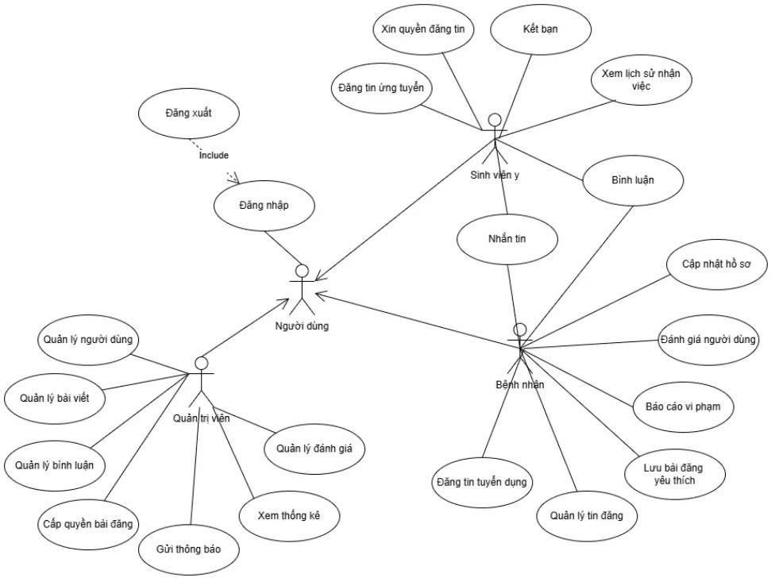

Hình 3.1 Sơ đồ Use Case
Sinh viên Y khoa, Khách và Quản trị viên. Trong đó, mỗi tác nhân có các quyền và chức năng riêng biệt khi tương tác với hệ thống.
Tác nhân người dùng là đối tượng đã có tài khoản trong hệ thống, có thể thực hiện các chức năng cơ bản như đăng nhập và đăng xuất. Chức năng đăng nhập bao gồm việc kiểm tra thông tin đăng nhập và xử lý lỗi đăng nhập trong trường hợp thông tin không hợp lệ, nhằm đảm bảo tính bảo mật và chính xác cho hệ thống.

nhân,
Biểu đồ Use Case thể hiện bốn tác nhân chính bao gồm: Người dùng, Bệnh

Tác nhân bệnh nhân là đối tượng sử dụng chính của hệ thống với vai trò tìm

kiếm sinh viên y khoa hỗ trợ chăm sóc sức khỏe. Sau khi đăng nhập, bệnh nhân có thể thực hiện nhiều chức năng như đăng tin tuyển dụng, cập nhật hoặc xóa bài đăng, xem danh sách bài đăng, tìm kiếm sinh viên y khoa, bình luận dưới bài đăng, nhắn tin trao đổi trực tiếp với sinh viên, cũng như đánh giá sinh viên sau quá trình hợp tác. Các chức năng này hỗ trợ bệnh nhân thực hiện quá trình tìm kiếm và kết nối với sinh viên y khoa một cách thuận tiện và hiệu quả.
Tác nhân sinh viên y khoa là đối tượng sử dụng chính của hệ thống với vai trò tìm kiếm cơ hội thực hành lâm sàng. Sau khi đăng nhập, sinh viên có thể thực hiện nhiều chức năng như đăng tin ứng tuyển, cập nhật hoặc xóa bài đăng, xem danh sách bài đăng, tìm kiếm tin tuyển dụng, bình luận dưới bài đăng, nhắn tin trao đổi trực tiếp với bệnh nhân, cũng như đánh giá bệnh nhân sau quá trình hợp tác.
Ngoài ra, sinh viên còn có thể yêu cầu xác minh tài khoản bằng thẻ sinh viên và giấy tờ liên quan để được cấp quyền đăng tin. Các chức năng này hỗ trợ sinh viên thực hiện quá trình tìm kiếm cơ hội thực hành một cách thuận tiện và hiệu quả.
Tác nhân quản trị viên đóng vai trò quản lý và giám sát hoạt động của toàn bộ hệ thống. Quản trị viên có thể duyệt bài đăng, xóa bài đăng vi phạm, khóa hoặc mở tài khoản người dùng, xử lý các trường hợp vi phạm quy định, duyệt yêu cầu xác minh sinh viên, thống kê dữ liệu hệ thống và thực hiện các thao tác thêm, sửa, xóa danh mục. Những chức năng này nhằm đảm bảo hệ thống hoạt động ổn định, minh bạch và đúng mục đích sử dụng.

Sơ đồ ERD
Sơ đồ ERD (Entity-Relationship Diagram) dưới đây mô tả mô hình dữ liệu của hệ thống ứng dụng kết nối y tế giữa bệnh nhân và sinh viên y khoa. Sơ đồ được xây dựng nhằm xác định các thực thể chính, thuộc tính của từng thực thể và mối quan hệ giữa chúng, làm cơ sở cho việc thiết kế cơ sở dữ liệu và phát triển hệ thống.
Do hệ thống sử dụng cơ sở dữ liệu MySQL, các khóa định danh (id) trong thiết kế ERD sử dụng kiểu INT AUTO_INCREMENT để phù hợp với công cụ thiết kế, đồng thời vẫn phản ánh đúng bản chất của khóa chính trong MySQL.

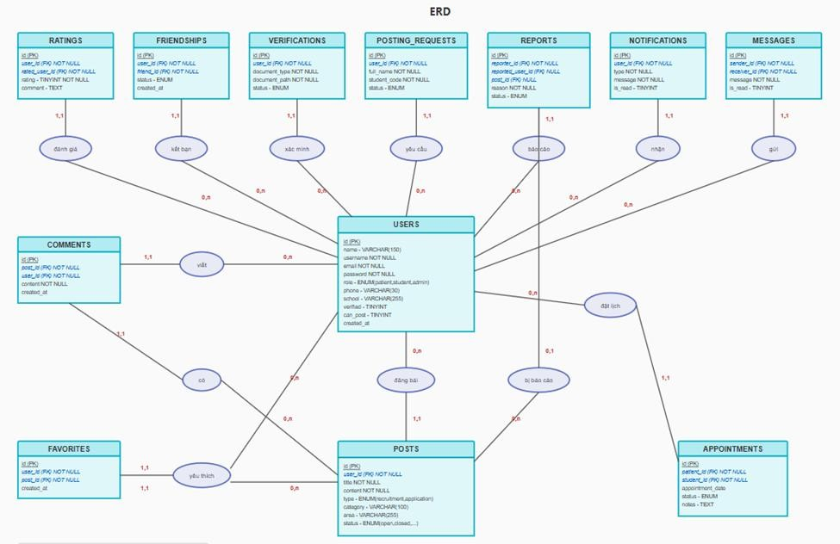
Hình 3.2 Sơ đồ ERD

Mô tả các thực thể chính
- Thực thể USER dùng để lưu trữ thông tin người dùng của hệ thống.
- Thuộc tính chính:
+ Id: mã định danh người dùng
+ Name: họ tên người dùng
+ Email: email đăng nhập
+ Password: mật khẩu đã mã hóa
+ Role: vai trò (patient, student, admin)
+ Verified: trạng thái xác minh sinh viên
+ Phone: số điện thoại
+ Avatar: ảnh đại diện
+ School: trường học (dành cho sinh viên)
+ Student_id: mã số sinh viên
+ Class_code: mã lớp
+ Created_at: ngày tạo tài khoản
- USER là thực thể trung tâm, tham gia vào nhiều quan hệ như đăng bài, viết bình luận, gửi tin nhắn, đánh giá và báo cáo vi phạm.
- Thực thể POST dùng để lưu thông tin các bài đăng tuyển dụng và ứng tuyển.
- Thuộc tính chính:
+ Id: mã bài đăng
+ Title: tiêu đề bài đăng
+ Content: mô tả chi tiết

+ Type: loại bài đăng (recruitment, application)
+ Category: chuyên khoa
+ Area: khu vực
+ Status: trạng thái (open, closed, taken)
+ Created_at: ngày tạo
- Mỗi bài đăng thuộc về một người dùng và có một loại bài đăng.
- Thực thể COMMENT dùng để lưu trữ các bình luận của người dùng.
- Thuộc tính chính:
+ Id: mã tin nhắn
+ Message: nội dung tin nhắn
+ Is_read: trạng thái đã đọc
+ Created_at: thời gian gửi
- Mỗi tin nhắn được một người dùng gửi trong quá trình trao đổi.
- Thực thể RATING dùng để lưu trữ đánh giá giữa người dùng.
- Thuộc tính chính:
+ Id: mã đánh giá
+ Rating: điểm đánh giá (1-5)
+ Comment: nhận xét
+ Created_at: thời gian đánh giá
- Mỗi đánh giá được một người dùng tạo để đánh giá một người dùng khác.
- Thực thể VERIFICATION dùng để lưu trữ yêu cầu xác minh sinh viên.
+ Id: mã yêu cầu
+ Document_type: loại giấy tờ
+ Document_path: đường dẫn file
+ Status: trạng thái (pending, approved, rejected)
+ Admin_notes: ghi chú của admin
+ Created_at: ngày tạo
- VERIFICATION giúp admin xác minh danh tính sinh viên y khoa.
- Thực thể REPORT dùng để ghi nhận các báo cáo vi phạm.
- Thuộc tính chính:
+ Id: mã báo cáo
+ Reason: lý do báo cáo

+ Description: mô tả chi tiết
+ Status: trạng thái xử lý
+ Created_at: ngày tạo
- REPORT giúp admin theo dõi và xử lý các hành vi vi phạm trong hệ thống.
- Thực thể FAVORITE dùng để lưu trữ danh sách bài đăng yêu thích
- Thuộc tính chính:
+ Id: mã yêu thích
+ Created_at: ngày thêm vào yêu thích
- Mỗi người dùng có thể lưu nhiều bài đăng yêu thích.
- Thực thể APPOINTMENT dùng để lưu trữ lịch hẹn giữa bệnh nhân và sinh viên.
- Thuộc tính chính:
+ Id: mã lịch hẹn
+ Appointment_date: ngày giờ hẹn
+ Status: trạng thái (pending, confirmed, completed, cancelled)
+ Notes: ghi chú
+ Created_at: ngày tạo
- APPOINTMENT giúp quản lý lịch hẹn giữa bệnh nhân và sinh viên y khoa.

Mô tả các mối quan hệ
      - Thực thể USER và thực thể POST có mối quan hệ 1 nhiều và có tên là đăng. Một người dùng có thể đăng nhiều bài, mỗi bài đăng thuộc về một người dùng (1-N).
      - Thực thể POST và thực thể POST_TYPE có mối quan hệ 1 nhiều và có tên là thuộc. Mỗi bài đăng thuộc một loại bài đăng (recruitment hoặc application), một loại bài đăng có thể có nhiều bài đăng (1-N).
      - Thực thể USER và thực thể COMMENT có mối quan hệ 1 nhiều và có tên là viết. Người dùng có thể viết nhiều bình luận, mỗi bình luận thuộc về một người dùng (1-N).
      - Thực thể POST và thực thể COMMENT có mối quan hệ 1 nhiều và có tên là có. Một bài đăng có thể có nhiều bình luận, mỗi bình luận thuộc về một bài đăng (1-N).

      - Thực thể USER và thực thể MESSAGE có mối quan hệ 1 nhiều và có tên là gửi. Người dùng có thể gửi nhiều tin nhắn, mỗi tin nhắn thuộc về một người dùng gửi (1-N).
      - Thực thể USER và thực thể MESSAGE có mối quan hệ 1 nhiều và có tên là nhận. Người dùng có thể nhận nhiều tin nhắn, mỗi tin nhắn thuộc về một người dùng nhận (1-N).
      - Thực thể USER và thực thể RATING có mối quan hệ 1 nhiều và có tên là đánh giá. Người dùng có thể đánh giá nhiều người dùng khác, mỗi đánh giá thuộc về một người dùng tạo (1-N).
      - Thực thể USER và thực thể RATING có mối quan hệ 1 nhiều và có tên là được đánh giá. Người dùng có thể được nhiều người dùng khác đánh giá, mỗi đánh giá thuộc về một người dùng được đánh giá (1-N).
      - Thực thể USER và thực thể REPORT có mối quan hệ 1 nhiều và có tên là báo cáo. Người dùng có thể gửi nhiều báo cáo vi phạm, mỗi báo cáo thuộc về một người dùng gửi (1-N).
      - Thực thể USER và thực thể VERIFICATION có mối quan hệ 1 nhiều và có tên là yêu cầu. Người dùng (sinh viên) có thể gửi nhiều yêu cầu xác minh, mỗi yêu cầu thuộc về một người dùng (1-N).
      - Thực thể USER và thực thể FAVORITE có mối quan hệ 1 nhiều và có tên là lưu. Người dùng có thể lưu nhiều bài đăng yêu thích, mỗi bản ghi yêu thích thuộc về một người dùng (1-N).
      - Thực thể POST và thực thể FAVORITE có mối quan hệ 1 nhiều và có tên là được lưu. Một bài đăng có thể được nhiều người dùng lưu yêu thích, mỗi bản ghi yêu thích thuộc về một bài đăng (1-N).
      - Thực thể USER và thực thể APPOINTMENT có mối quan hệ 1 nhiều và có tên là đặt lịch. Bệnh nhân có thể đặt nhiều lịch hẹn, mỗi lịch hẹn thuộc về một bệnh nhân (1-N).
      - Thực thể USER và thực thể APPOINTMENT có mối quan hệ 1 nhiều và có tên là nhận lịch. Sinh viên có thể nhận nhiều lịch hẹn, mỗi lịch hẹn thuộc về một sinh viên (1-N).

CHƯƠNG 4: KẾT QUẢ NGHIÊN CỨU

Các bảng Table trong cơ sở dữ liệu My SQL
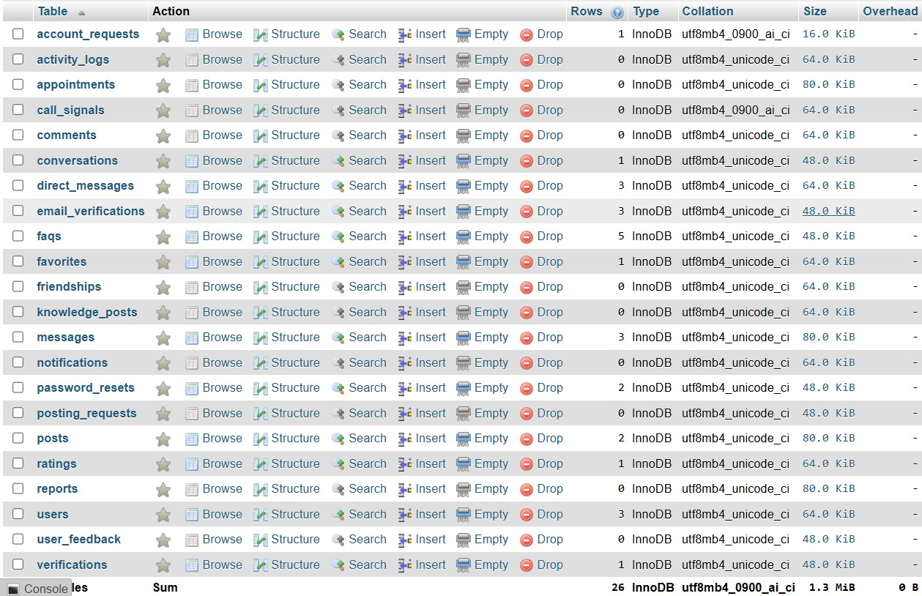
Hình 4.1 Các bảng Table trong cơ sở dữ liệu My SQL
Trong cơ sở dữ liệu dacn1_db, hệ thống hiện có 22 table, bao gồm: account_requests, activity_logs, appointments, call_signals, comments, conversations, direct_messages, email_verifications, faqs, favorites, friendships, knowledge_posts, messages, notifications, password_resets, posting_requests, posts, ratings, reports, users, user_feedback và verifications. Các table này tương ứng với các thực thể chính đã được phân tích và thiết kế trong mô hình dữ liệu của hệ thống.
Mỗi table hiển thị các thông tin như số lượng bản ghi (Rows), loại engine (Type), bộ mã ký tự (Collation) và dung lượng lưu trữ (Size). Điều này giúp đánh giá mức độ sử dụng tài nguyên và khả năng mở rộng của hệ thống.

Test API với Postman
Trong giai đoạn kiểm thử hệ thống, sử dụng công cụ Postman để kiểm tra hoạt động của các API chính. Mục đích của việc kiểm thử nhằm đảm bảo các API hoạt động đúng chức năng, dữ liệu trả về chính xác và hệ thống xử lý đúng các yêu cầu từ phía người dùng.

Các API được kiểm thử bao gồm: API đăng nhập, API lấy danh sách bài đăng, API tạo bài đăng, API cập nhật bài đăng, API xóa bài đăng, API lấy danh sách sinh viên.
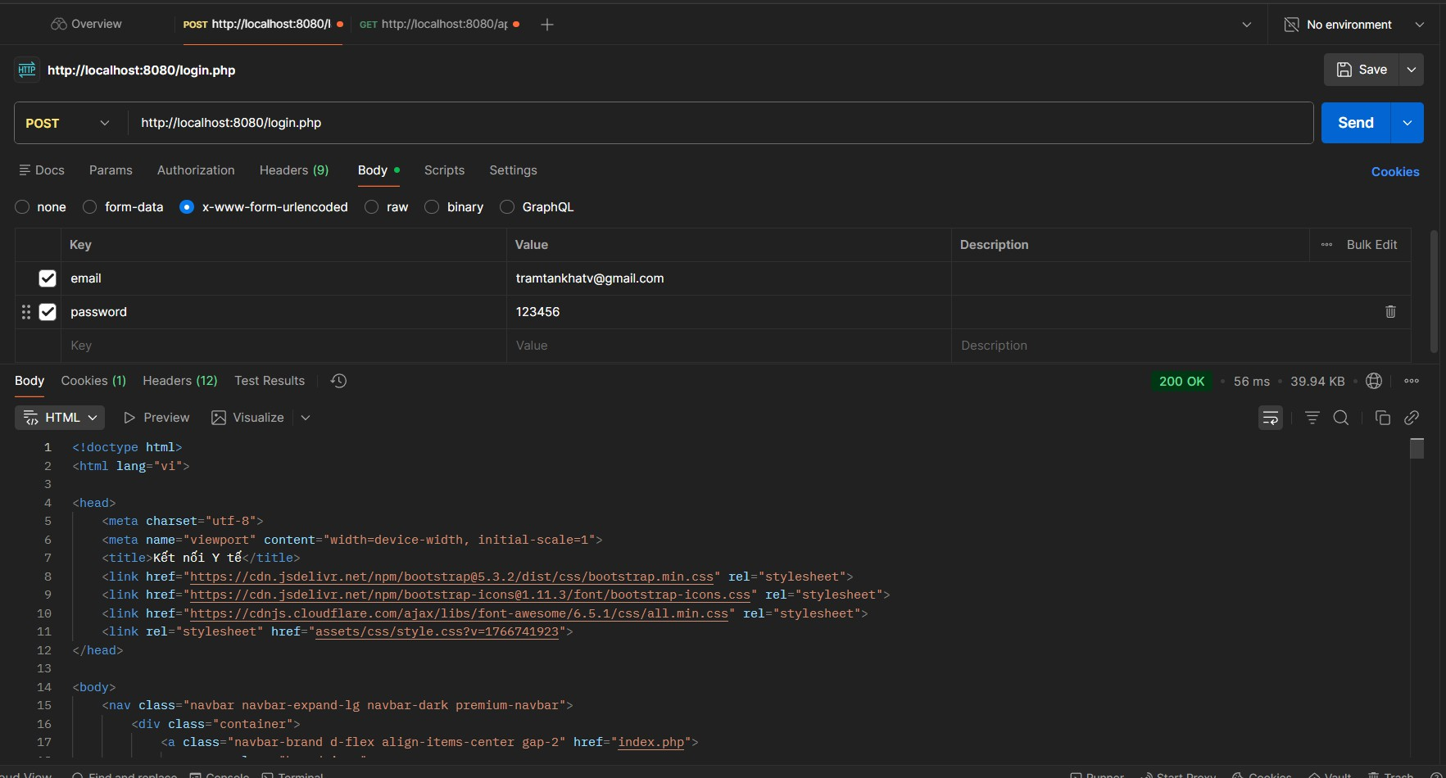
Hình 4.2 Test API đăng nhập
- Mục đích: Xác thực thông tin đăng nhập của người dùng và tạo session để sử dụng cho các request cần xác thực.
- Method: POST
- URL: http://localhost:8080/login.php
- Dữ liệu gửi lên, dạng (Request Body-JSON) { "email": "tramtankhatv@gmail.com", "password": "123456" }
- Kết quả trả về:
+ Trạng thái: 200 OK
+ Hệ thống trả về: Token xác thực, thông tin và thông tin người dùng.
- Nhận xét: API đăng nhập hoạt động đúng, trả về token hợp lệ để sử dụng cho các chức năng tiếp theo.

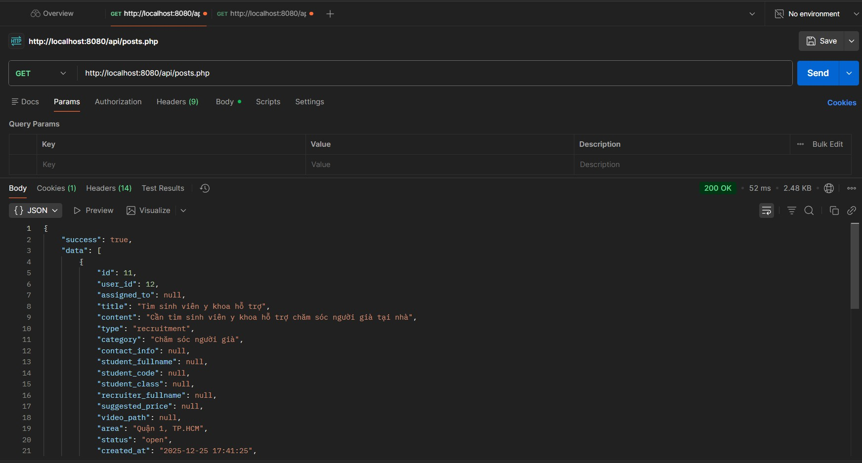
Hình 4.3 Test API lấy danh sách bài đăng
- Mục đích: API này dùng để lấy danh sách các bài đăng hiện có trong hệ thống, phục vụ cho việc hiển thị dữ liệu trên trang chủ hoặc trang danh sách bài đăng của ứng dụng.
- Method: GET
- URL: http://localhost:8080/api/posts.php
- Không yêu cầu Request Body và không yêu cầu xác thực, trạng thái: 200 OK. Dữ liệu trả về: Danh sách bài đăng dưới dạng JSON.
- Nhận xét: API trả về đầy đủ thông tin bài đăng, dữ liệu hiển thị đúng.

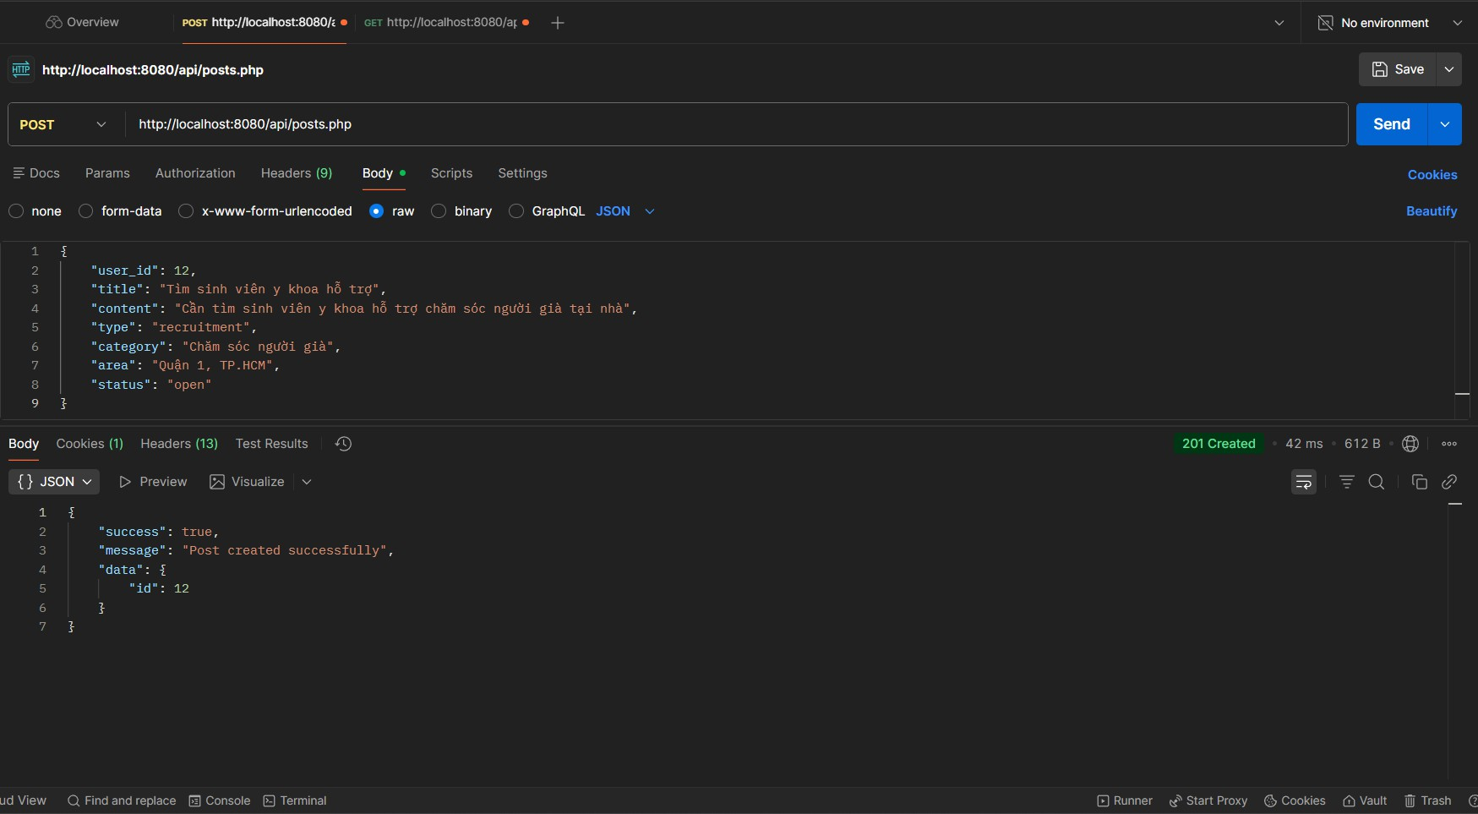
Hình 4.4 Test API tạo bài đăng
- Mục đích: Cho phép người dùng tạo bài đăng mới.
- Method: POST
- URL: http://localhost:8080/api/posts.php
- Header cần đính kèm token
- Dữ liệu gửi lên dưới dạng Request body - JSON: { "user_id": 12, "title": "Tìm sinh viên y khoa hỗ trợ", "content": "Cần tìm sinh viên y khoa hỗ trợ chăm sóc người già tại nhà", "type": "recruitment", "category": "Chăm sóc người già", "area": "Quận 1, TP.HCM", "status": "open" }
- Kết quả trả về: Trạng thái 201 Created, thông tin bài đăng vừa tạo
- Nhận xét: API tạo bài đăng thành công, dữ liệu được lưu vào hệ thống.

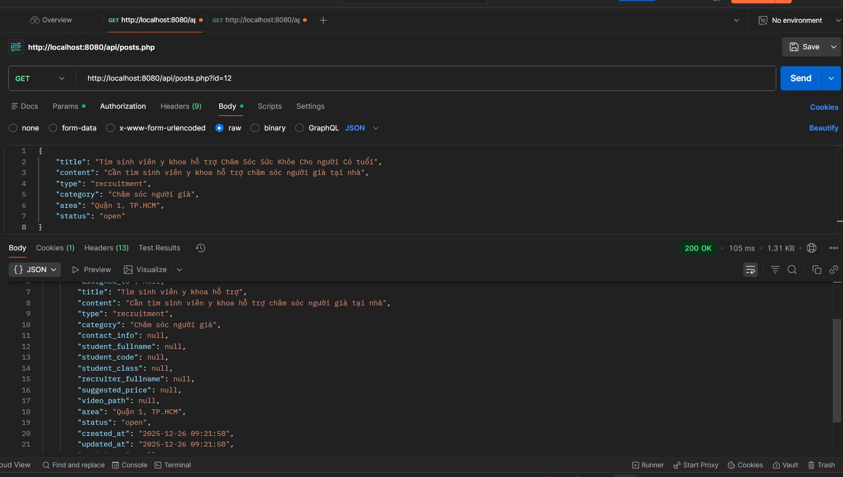
Hình 4.5 Test API cập nhật bài đăng
- Mục đích: Cập nhật thông tin bài đăng đã tồn tại.
- Method: PUT
- URL: http://localhost:8080/api/posts.php?id=12
- Header cần đính kèm token
- Dữ liệu gửi lên dưới dạng Request body - JSON: { "title": "Tìm sinh viên y khoa hỗ trợ Chăm Sóc Sức Khỏe Cho người Cô tuổi", "content": "Cần tìm sinh viên y khoa hỗ trợ chăm sóc người già tại nhà", "type": "recruitment", "category": "Chăm sóc người già", "area": "Quận 1, TP.HCM", "status": "open" }
- Kết quả trả về: Trạng thái: 200 OK, thông tin bài đăng sau khi cập nhật.
- Nhận xét: API cập nhật hoạt động chính xác, dữ liệu được thay đổi đúng yêu cầu.

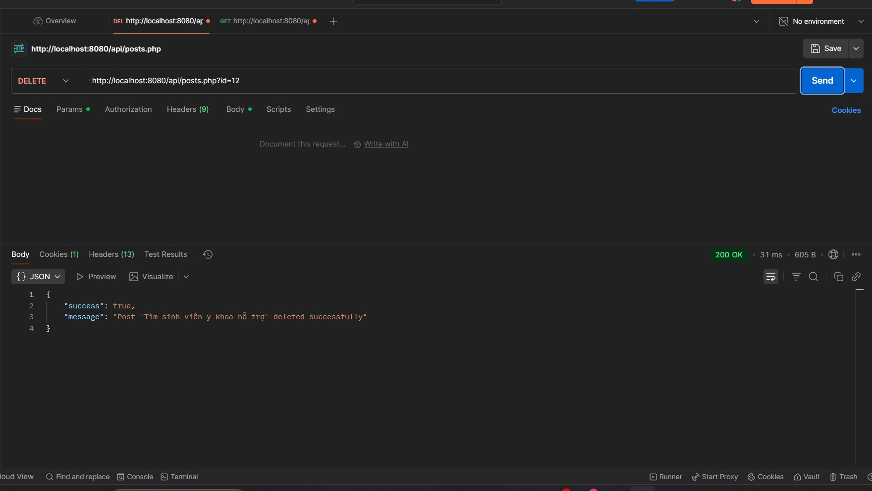
Hình 4.6 Test API xóa bài đăng
- Mục đích: Xóa bài đăng khỏi hệ thống.
- Method: DELETE
- URL: http://localhost:8080/api/posts.php?id=12
- Header cần đính kèm token
- Kết quả trả về: Trạng thái: 200 OK. Thông báo xóa thành công
- Nhận xét: API xóa bài đăng hoạt động đúng, bài đăng không còn xuất hiện trong danh sách.

Triển khai trên Docker

Mục đích triển khai
Việc triển khai hệ thống bằng Docker nhằm mục đích:
      - Đóng gói ứng dụng và các thành phần liên quan vào các container riêng biệt
      - Đảm bảo tính nhất quán giữa môi trường phát triển và môi trường triển khai
      - Dễ dàng chạy và quản lý hệ thống trên nhiều máy khác nhau

Kiến trúc triển khai
Hệ thống được triển khai theo mô hình multi-container, bao gồm các thành phần chính:
      - Web container chạy cổng 8080, chứa Apache và PHP 8.1, xử lý logic nghiệp vụ và cung cấp RESTful API.
      - Database container (db) chạy cổng 3307:3306, sử dụng MySQL 8.0, lưu trữ dữ liệu của hệ thống.
      - phpMyAdmin container chạy cổng 8081, cung cấp giao diện quản lý cơ sở dữ liệu.
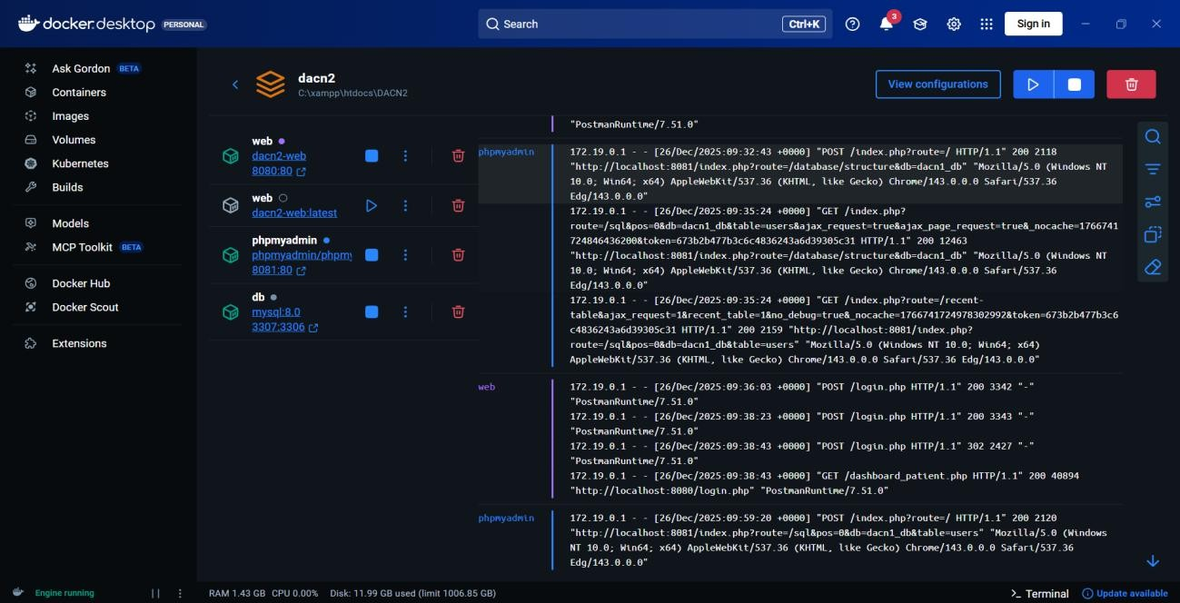
Hình 4.7 Triển khai ứng dụng trên Docker

Quy trình triển khai
      - Bước 1: Chuẩn bị môi trường
+ Cài đặt Docker Desktop
+ Đảm bảo Docker đang chạy trên hệ điều hành
      - Bước 2: Cấu hình Docker Compose

Hệ thống sử dụng file docker-compose.yml để định nghĩa các container và mối quan hệ giữa chúng.
      - Bước 3: Khởi chạy hệ thống
+ Sử dụng lệnh: docker-compose up --build
+ Sau khi khởi chạy, Docker Desktop hiển thị các container web, db và phpmyadmin đang hoạt động.
+ Container web chạy tại: http://localhost:8080
+ Container phpmyadmin chạy tại: http://localhost:8081
+ Container db (MySQL) chạy tại: localhost:3307
+ Các API hoạt động ổn định và có thể kiểm thử bằng Postman
+ Frontend có thể truy cập và gọi API từ backend thành công

Nhận xét
      - Việc triển khai bằng Docker giúp hệ thống dễ dàng khởi chạy và quản lý
      - Các container hoạt động độc lập, thuận tiện cho việc mở rộng và bảo trì
      - Giảm thiểu lỗi do khác biệt môi trường giữa các máy
      - Dữ liệu MySQL được lưu trữ trong Docker volume đảm bảo không bị mất khi restart container
      - Hệ thống tự động phát hiện môi trường Docker và cấu hình kết nối database phù hợp.

Các giao diện trang người dùng
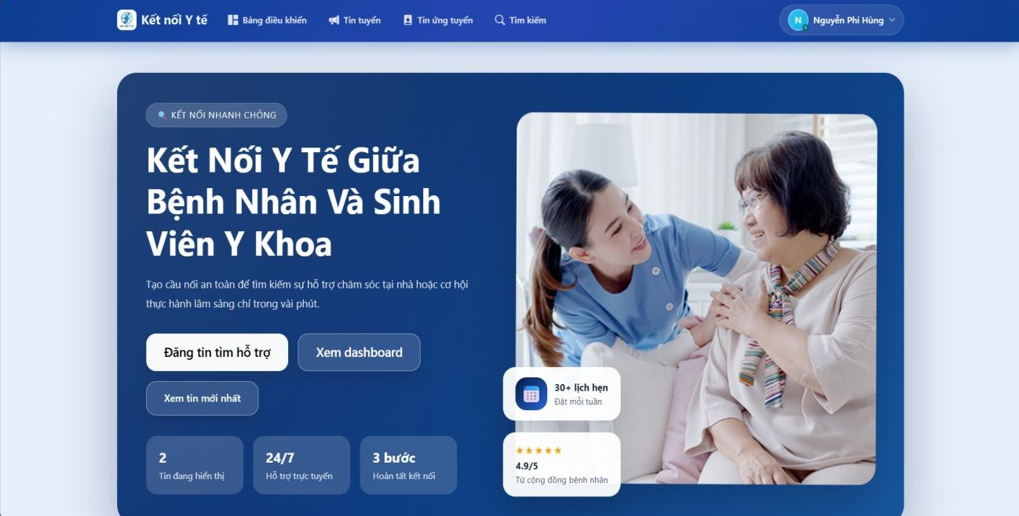
Hình 4.8 Giao diện trang chủ

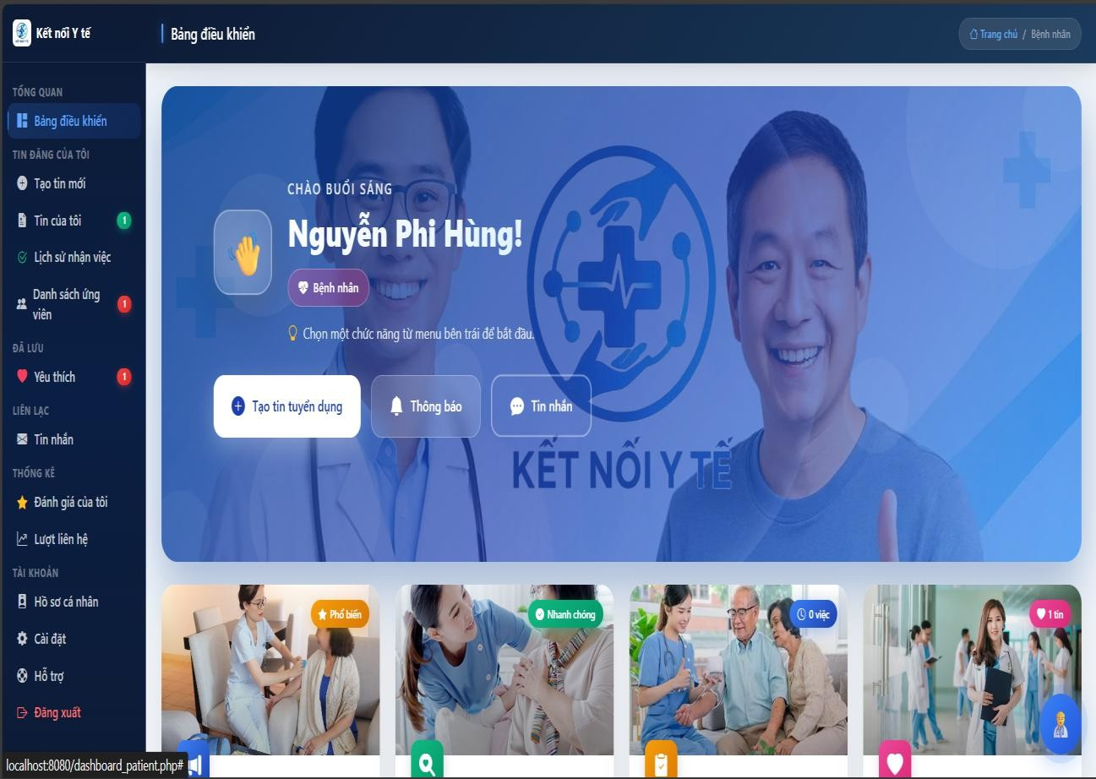
Hình 4.9 Giao diện bảng điều khiển trang bệnh nhân

Giao diện Bảng điều khiển Bệnh nhân là trang chính sau khi bệnh nhân đăng nhập vào hệ thống. Giao diện được thiết kế với layout sidebar bên trái và nội dung chính bên phải, giúp người dùng dễ dàng điều hướng và sử dụng các chức năng.
Phần header hiển thị logo "Kết nối Y tế", tiêu đề "Bảng điều khiển" và breadcrumb "Trang chủ / Bệnh nhân" giúp người dùng biết vị trí hiện tại trong hệ thống.
Phần sidebar bên trái bao gồm các menu chức năng được phân nhóm rõ ràng: Tổng quan (Bảng điều khiển), Tin đăng của tôi (Tạo tin mới, Tin của tôi, Lịch sử nhận việc, Danh sách ứng viên), Đã lưu (Yêu thích), Liên lạc (Tin nhắn), Thống kê (Đánh giá của tôi, Lượt liên hệ), Tài khoản (Hồ sơ cá nhân, Cài đặt, Hỗ trợ, Đăng xuất).
Phần nội dung chính hiển thị lời chào "Chào buổi sáng, Nguyễn Phi Hùng!" với badge "Bệnh nhân" và hướng dẫn "Chọn một chức năng từ menu bên trái để bắt đầu". Các nút hành động nhanh bao gồm: Tạo tin tuyển dụng, Thông báo, Tin nhắn.
Phần dưới hiển thị các card chức năng với hình ảnh minh họa sinh viên y khoa, bao gồm các badge như "Phổ biến", "Nhanh chóng", "0 việc", "1 tin" giúp người dùng nhanh chóng nắm bắt thông tin.Phía dưới là phần danh sách sản phẩm, cuối cùng là phần footer.

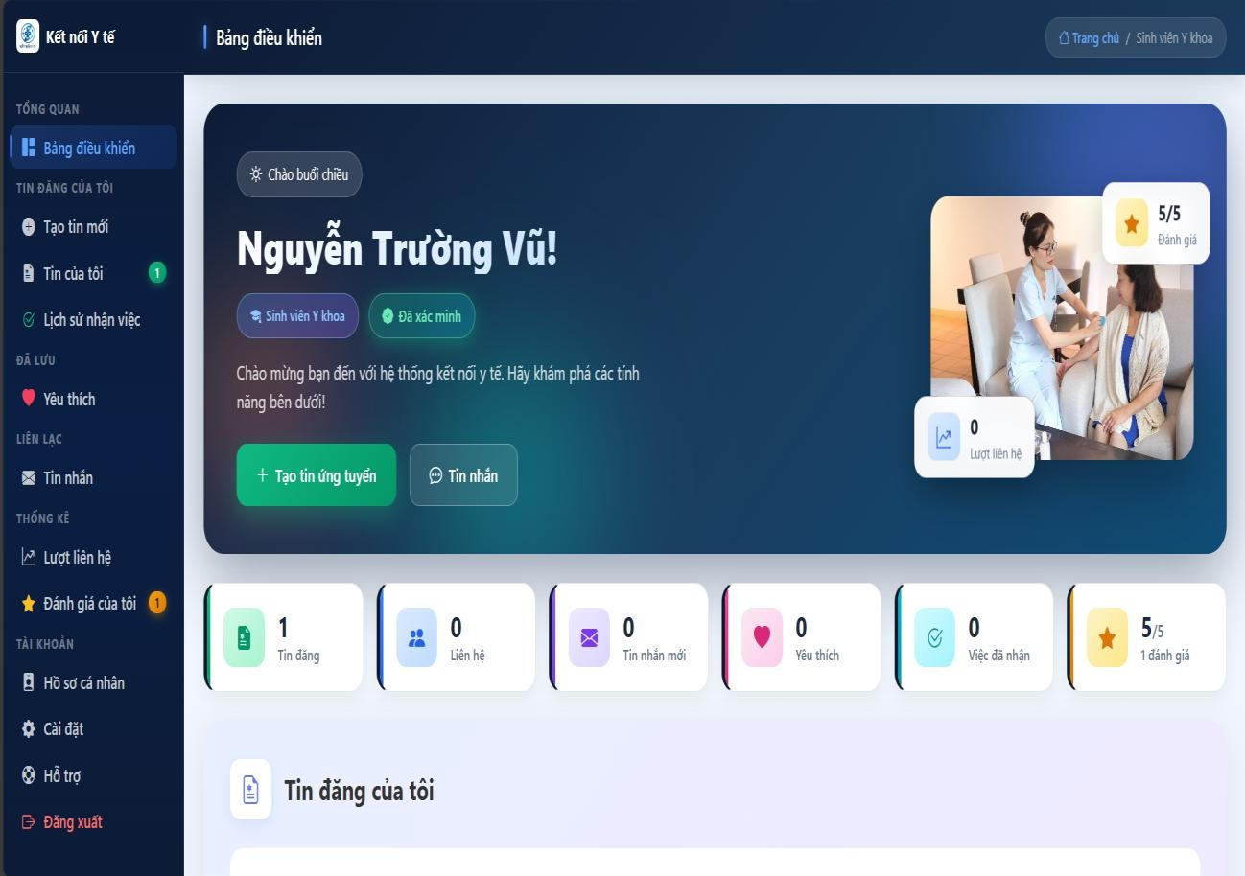
Hình 4.10 Giao diện trang sinh viên y
Giao diện bảng điều khiển sinh viên Y khoa được thiết kế trực quan với thanh menu bên trái bao gồm các mục: Tổng quan (Bảng điều khiển), Tin đăng của tôi (Tạo tin mới, Tin của tôi, Lịch sử nhận việc), Đã lưu (Yêu thích), Liên lạc (Tin nhắn), Thống kê (Lượt liên hệ, Đánh giá của tôi), Tài khoản (Hồ sơ cá nhân, Cài đặt, Hỗ trợ, Đăng xuất).
Phần nội dung chính hiển thị lời chào người dùng kèm tên và các badge như "Sinh viên Y khoa", "Đã xác minh", cùng với ảnh đại diện và điểm đánh giá 5/5. Bên dưới là hai nút hành động chính "Tạo tin ứng tuyển" và "Tin nhắn".
Khu vực thống kê hiển thị các chỉ số quan trọng: số tin đăng (1), lượt liên hệ (0), tin nhắn mới (0), lượt yêu thích (0), việc đã nhận (0) và điểm đánh giá (5/5 với 1 đánh giá).Cuối cùng là phần "Tin đăng của tôi" hiển thị danh sách các bài đăng của người dùng.

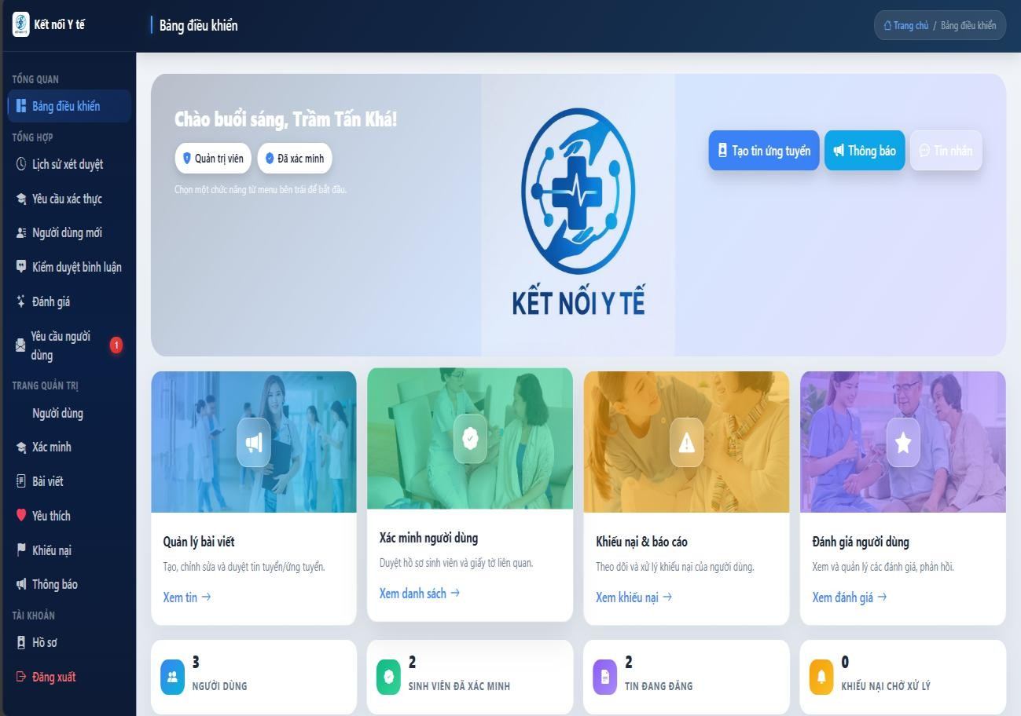
Hình 4.11 Giao diện trang quản trị viên
Giao diện trang quản trị viên được thiết kế với thanh menu bên trái bao gồm các mục: Tổng quan (Bảng điều khiển), Tổng hợp (Lịch sử xét duyệt, Yêu cầu xác thực, Người dùng mới, Kiểm duyệt bình luận, Đánh giá, Yêu cầu người dùng), Trang quản trị (Người dùng, Xác minh, Bài viết, Yêu thích, Khiếu nại, Thông báo), Tài khoản (Hồ sơ, Đăng xuất).
Phần nội dung chính hiển thị lời chào quản trị viên kèm tên và các badge "Quản trị viên", "Đã xác minh". Góc phải có các nút hành động nhanh: "Tạo tin ứng tuyển", "Thông báo" và "Tin nhắn".
Khu vực chức năng chính gồm 4 card: Quản lý bài viết (tạo, chỉnh sửa và duyệt tin tuyển/ứng tuyển), Xác minh người dùng (duyệt hồ sơ sinh viên và giấy tờ liên quan), Khiếu nại & báo cáo (theo dõi và xử lý khiếu nại của người dùng), Đánh giá người dùng (xem và quản lý các đánh giá, phản hồi).
Phần thống kê bên dưới hiển thị các chỉ số: 3 người dùng, 2 sinh viên đã xác minh, 2 tin đang đăng và 0 khiếu nại chờ xử lý.

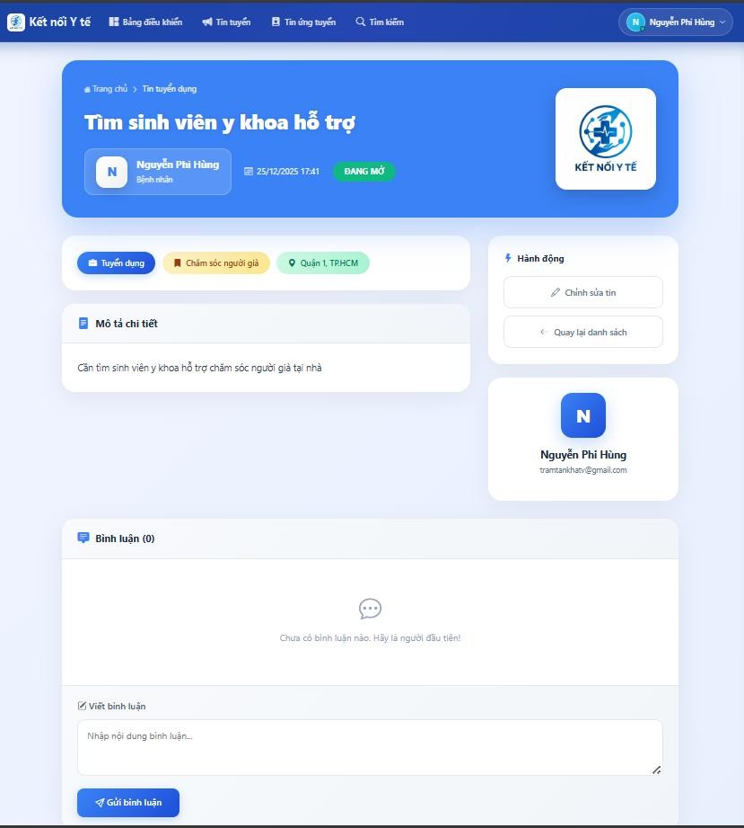
Hình 4.12 Giao diện trang chi tiết bài đăng
Trang chi tiết bài đăng hiển thị đầy đủ thông tin của một bài đăng tuyển dụng hoặc ứng tuyển. Phía trên là phần header với breadcrumb "Trang chủ > Tin tuyển dụng" giúp người dùng biết vị trí hiện tại.
Phần tiêu đề hiển thị tên bài đăng "Tìm sinh viên y khoa hỗ trợ" với thông tin người đăng "Nguyễn Phi Hùng - Bệnh nhân", thời gian đăng "25/12/2025 17:41" và trạng thái "ĐANG MỞ". Bên phải là logo "Kết nối Y tế".
Phần tags hiển thị các nhãn phân loại bài đăng bao gồm: "Tuyển dụng", "Chăm sóc người già", "Quận 1, TPHCM" giúp người dùng nhanh chóng nắm bắt thông tin chính.
Phần mô tả chi tiết hiển thị nội dung bài đăng: "Cần tìm sinh viên y khoa hỗ trợ chăm sóc người già tại nhà".
Phần bên phải hiển thị các hành động: "Chỉnh sửa tin", "Quay lại danh sách" và thông tin liên hệ người đăng với avatar, tên "Nguyễn Phi Hùng" và email "tramtankhatv@gmail.com".

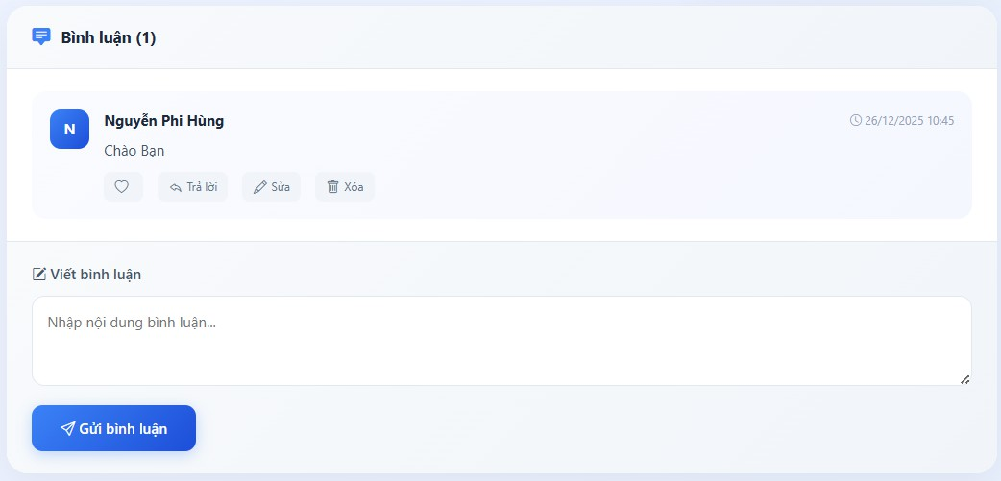
Phần bình luận (0) cho phép người dùng trao đổi thông tin dưới bài đăng. Hiển thị thông báo "Chưa có bình luận nào. Hãy là người đầu tiên!" khi chưa có bình luận. Form viết bình luận bao gồm ô nhập "Nhập nội dung bình luận..." và nút "Gửi bình luận".
Hình 4.13 Giao diện bình luận và đánh giá
Người dùng có thể bình luận dưới bài đăng, có thể xóa và trả lời các bình luận khác , có thể thả cảm xúc.
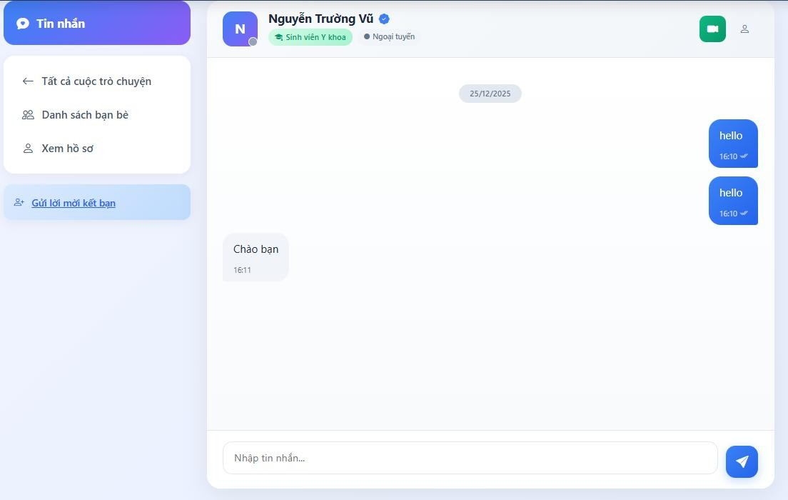
Hình 4.14 Giao diện trang tin nhắn
Giao diện trang tin nhắn được thiết kế theo dạng chia đôi màn hình trực quan. Phần bên trái chứa menu điều hướng bao gồm các mục: tất cả cuộc trò chuyện, danh sách bạn bè, xem hồ sơ và gửi lời mời kết bạn. Phần bên phải là

khung chat chính, hiển thị thông tin người nhận ở header gồm tên, badge xác thực, vai trò và trạng thái hoạt động, kèm theo nút gọi video call và xem hồ sơ.
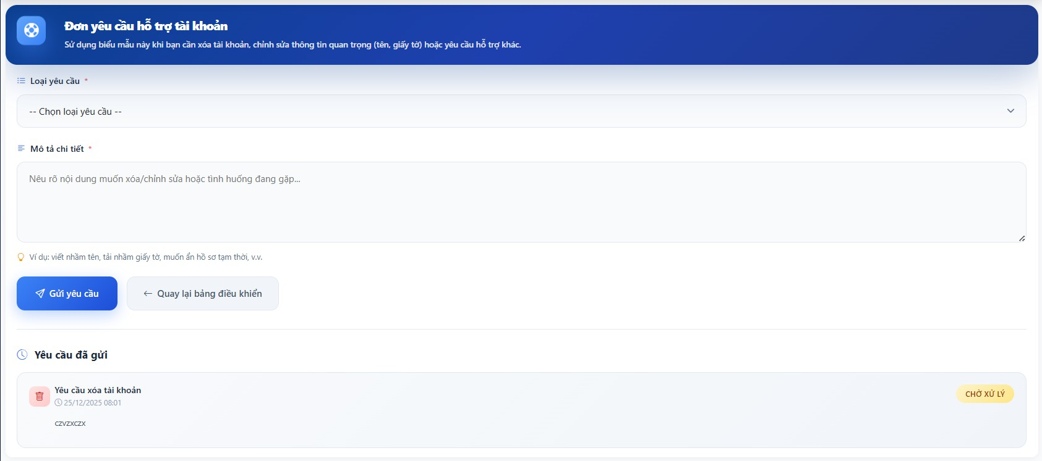
Khu vực tin nhắn hiển thị nội dung trao đổi với timestamp, tin nhắn gửi đi nằm bên phải (màu xanh) có dấu tick xác nhận, tin nhắn nhận được nằm bên trái (màu xám). Người dùng có thể trao đổi với người bán hoặc người muốn trao đổi đồ thông qua việc nhắn tin, tạo các cuộc trò chuyện mới, thu hồi tin nhắn đã gửi, xóa cuộc trò chuyện và thực hiện gọi video call trực tiếp.
Hình 4.15 Giao diện báo cáo bài đăng
Giao diện yêu cầu hỗ trợ tài khoản cho phép người dùng gửi các yêu cầu liên quan đến việc xóa tài khoản, chỉnh sửa thông tin quan trọng, gỡ lệnh cấm hoặc các yêu cầu hỗ trợ khác.
Người dùng chọn loại yêu cầu từ danh sách dropdown, sau đó nhập mô tả chi tiết về nội dung muốn xóa, chỉnh sửa hoặc tình huống đang gặp phải.
Sau khi điền đầy đủ thông tin, người dùng nhấn nút "Gửi yêu cầu" để gửi đến quản trị viên xử lý, hoặc nhấn "Quay lại bảng điều khiển" để trở về trang chính.
Phần "Yêu cầu đã gửi" bên dưới hiển thị danh sách các yêu cầu đã gửi trước đó kèm theo trạng thái xử lý như "Chờ xử lý", giúp người dùng theo dõi tiến độ giải quyết yêu cầu của mình.

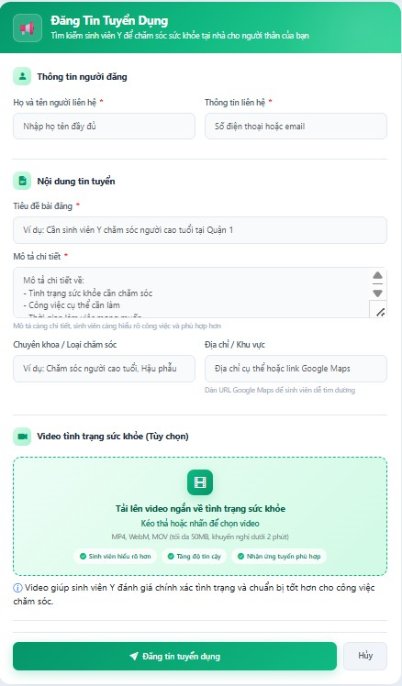
Hình 4.16 Giao diện đăng tin tuyển dụng
Giao diện đăng tin tuyển dụng cho phép bệnh nhân hoặc người thân tạo bài đăng tìm kiếm sinh viên Y khoa để chăm sóc sức khỏe tại nhà.
Người dùng cần điền thông tin người liên hệ bao gồm họ tên và số điện thoại/email, sau đó nhập nội dung tin tuyển gồm tiêu đề, mô tả chi tiết về tình trạng sức khỏe cần chăm sóc, công việc cụ thể và thời gian làm việc mong muốn.
Ngoài ra, người dùng có thể chọn chuyên khoa/loại chăm sóc phù hợp và cung cấp địa chỉ hoặc link Google Maps để sinh viên dễ dàng tìm đường đến.
Phần "Video tình trạng sức khỏe" là tùy chọn, cho phép tải lên video ngắn (MP4, WebM, MOV - tối đa 50MB) giúp sinh viên đánh giá chính xác hơn về tình trạng bệnh nhân, từ đó tăng độ tin cậy và nhận được ứng tuyển phù hợp hơn.
Sau khi điền đầy đủ thông tin, người dùng nhấn nút "Đăng tin tuyển dụng" để đăng bài hoặc nhấn "Hủy" để hủy bỏ thao tác.

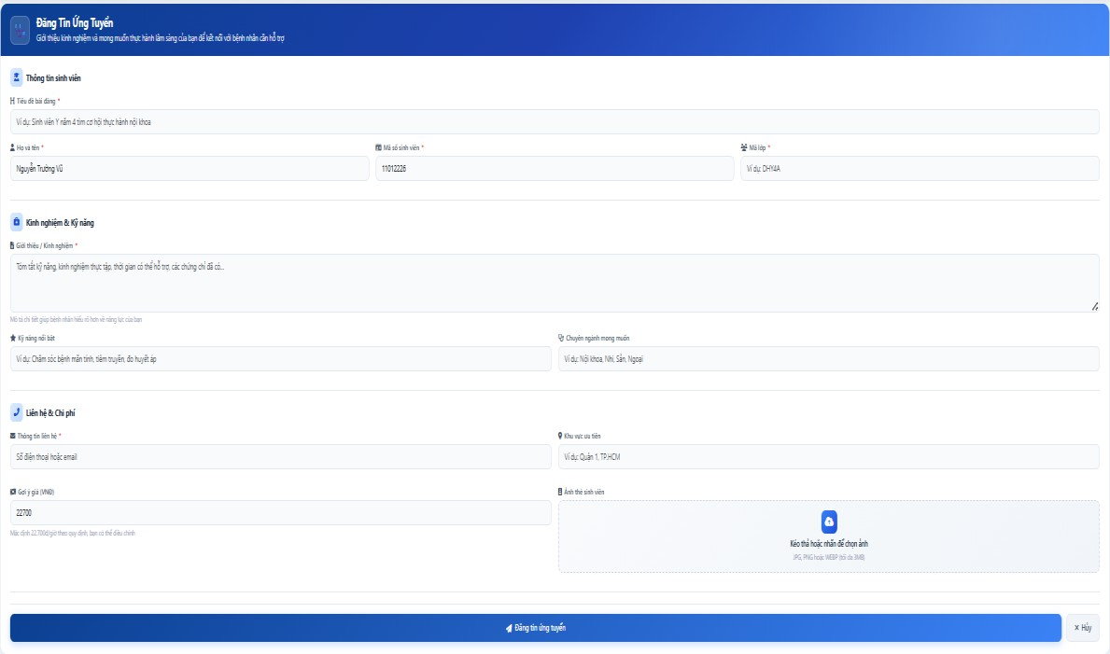
Hình 4.17 Giao diện đăng tin ứng tuyển
Giao diện đăng tin ứng tuyển cho phép sinh viên Y khoa tạo hồ sơ giới thiệu bản thân và mong muốn thực tập, làm việc để kết nối với bệnh nhân cần hỗ trợ.
Phần "Thông tin sinh viên" yêu cầu nhập tiêu đề bài đăng mô tả ngắn gọn về bản thân (VD: "Sinh viên Y năm 4 tìm cơ hội thực hành lâm sàng"), kèm theo họ tên, mã số sinh viên và khóa học.
Phần "Giới nghiệm & Kỹ năng" cho phép sinh viên trình bày chi tiết về kinh nghiệm thực tập, thời gian có thể hỗ trợ và các thông tin liên quan khác. Ngoài ra còn có trường nhập kỹ năng nổi bật (VD: Chăm sóc bệnh nhân tim, tiêm truyền, đo huyết áp) và chuyên ngành mong muốn (VD: Nội khoa, Nhi, Sản, Ngoại).
Phần "Liên hệ & Chi phí" bao gồm thông tin liên lạc (số điện thoại hoặc email), khu vực có thể làm việc (VD: Quận 1, TP.HCM), giá ưu đãi (VNĐ) và khu vực upload ảnh đại diện hồ sơ (hỗ trợ JPG, PNG, GIF - tối đa 2MB).
Sau khi điền đầy đủ thông tin, sinh viên nhấn nút "Đăng tin ứng tuyển" để đăng hồ sơ hoặc nhấn "Hủy" để hủy bỏ thao tác.

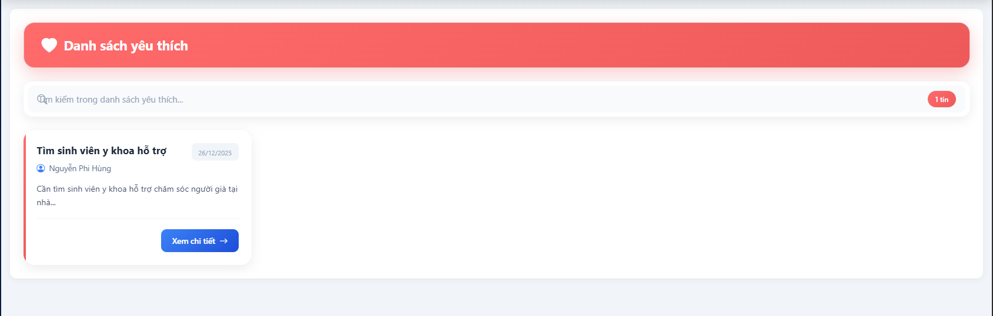
Hình 4.18 Giao diện Danh sách yêu thích
Giao diện danh sách yêu thích cho phép người dùng xem và quản lý các bài đăng đã lưu để tiện theo dõi và liên hệ sau.
Phía trên là thanh tìm kiếm giúp người dùng nhanh chóng lọc các bài đăng trong danh sách yêu thích theo từ khóa, kèm nút "Tìm" để thực hiện tìm kiếm.
Mỗi bài đăng được hiển thị dưới dạng thẻ (card) bao gồm: tiêu đề bài đăng (VD: "Tìm sinh viên y khoa hỗ trợ"), ngày đăng, tên người đăng và mô tả ngắn gọn về nội dung công việc (VD: "Cần tìm sinh viên y khoa hỗ trợ chăm sóc người già tại nhà...").
Người dùng có thể nhấn nút "Xem chi tiết" để xem đầy đủ thông tin bài đăng và thực hiện các thao tác tiếp theo như liên hệ hoặc ứng tuyển.
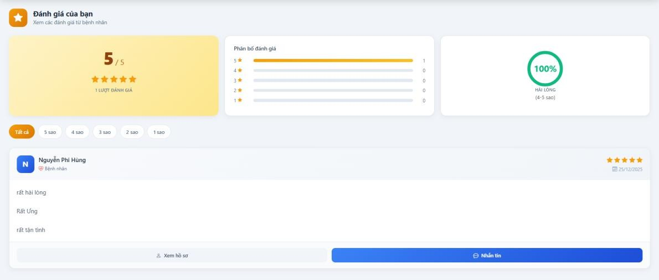
Hình 4.19 Giao diện Đánh giá
Giao diện đánh giá cho phép sinh viên xem các đánh giá và nhận xét từ bệnh nhân sau khi hoàn thành công việc chăm sóc.

Phần tổng quan hiển thị điểm đánh giá trung bình (5/5 sao), tổng số lượt đánh giá (1 lượt đánh giá) và biểu đồ phân bố đánh giá theo từng mức sao từ 1 đến
- Bên cạnh là chỉ số hài lòng tổng thể (100% - Hài lòng 4-5 sao) giúp sinh viên nắm bắt nhanh mức độ hài lòng của bệnh nhân.Phần bộ lọc cho phép lọc đánh giá theo số sao (Tất cả, 5 sao, 4 sao, 3 sao, 2 sao, 1 sao) để xem chi tiết từng nhóm đánh giá.
Mỗi đánh giá hiển thị thông tin người đánh giá (tên, vai trò "Bệnh nhân"), số sao, ngày đánh giá và nội dung nhận xét chi tiết (VD: "rất hài lòng", "Rất Ưng", "rất tận tình").Phía dưới mỗi đánh giá có hai nút hành động: "Xem hồ sơ" để xem thông tin chi tiết người đánh giá và "Nhắn tin" để liên hệ trực tiếp với bệnh nhân.
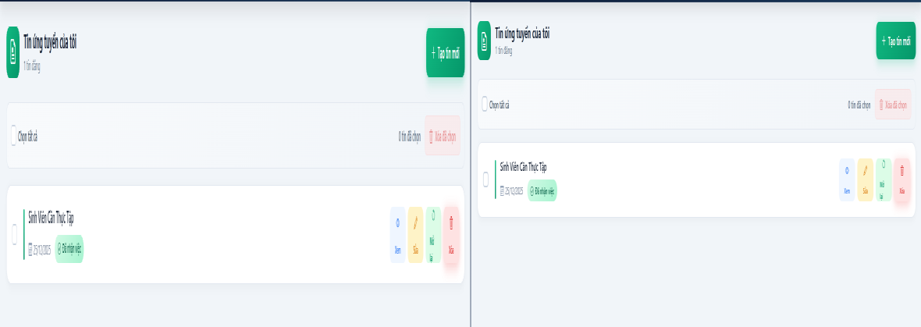
Hình 4.20 Giao diện tin tuyển dụng và ứng tuyển
Giao diện tin ứng tuyển và tin tuyển dung của tôi cho phép sinh viên quản lý các bài đăng ứng tuyển mà mình đã tạo trên hệ thống.
Phía trên hiển thị tiêu đề "Tin ứng tuyển của tôi" kèm số lượng tin đăng (1 tin đăng) và nút "Tạo tin mới" màu xanh để thêm bài đăng ứng tuyển mới.
Thanh công cụ bao gồm checkbox "Chọn tất cả" để chọn nhiều tin cùng lúc, hiển thị số tin đã chọn (0 tin đã chọn) và nút "Xóa đã chọn" để xóa hàng loạt các tin được chọn.
Mỗi tin ứng tuyển hiển thị dưới dạng hàng với thông tin: tiêu đề (VD: "Sinh Viên Cần Thực Tập"), ngày đăng, trạng thái tin (badge "Đã nhận việc" màu xanh) và các nút thao tác bao gồm: Xem , Sửa ,Mở và Xóa.

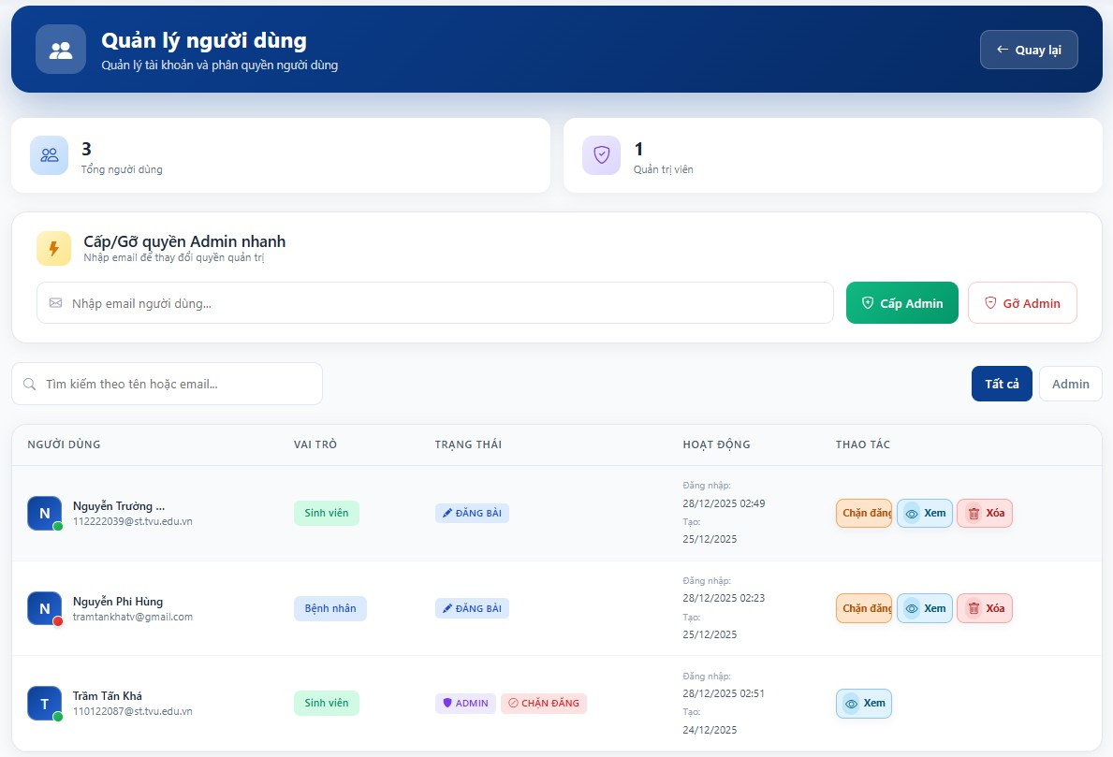
Hình 4.21 Giao diện tin Quản lý người dùng
Giao diện quản lý người dùng cho phép quản trị viên quản lý tài khoản và phân quyền người dùng trong hệ thống.
Phần thống kê tổng quan hiển thị số liệu nhanh gồm: tổng người dùng (3) và số quản trị viên (1), giúp admin nắm bắt tình hình hệ thống.
Phần "Cấp/Gỡ quyền Admin nhanh" cho phép admin nhập email người dùng để thay đổi quyền quản trị nhanh chóng thông qua hai nút: "Cấp Admin" và "Gỡ Admin"
Thanh tìm kiếm và bộ lọc cho phép tìm kiếm theo tên hoặc email, kèm các tab lọc "Tất cả" và "Admin" để phân loại danh sách người dùng.
Bảng danh sách người dùng hiển thị các cột: Người dùng (avatar, tên, email, trạng thái online), Vai trò (Sinh viên/Bệnh nhân), Trạng thái (Đăng bài/Admin/Chặn đăng), Hoạt động (thời gian đăng nhập và ngày tạo tài khoản), và Thao tác.
Các nút thao tác bao gồm: "Chặn đăng" để hạn chế quyền đăng bài, "Xem" để xem chi tiết hồ sơ, và "Xóa" để xóa tài khoản. Với tài khoản admin hoặc bị chặn, các nút thao tác sẽ được điều chỉnh phù hợp.

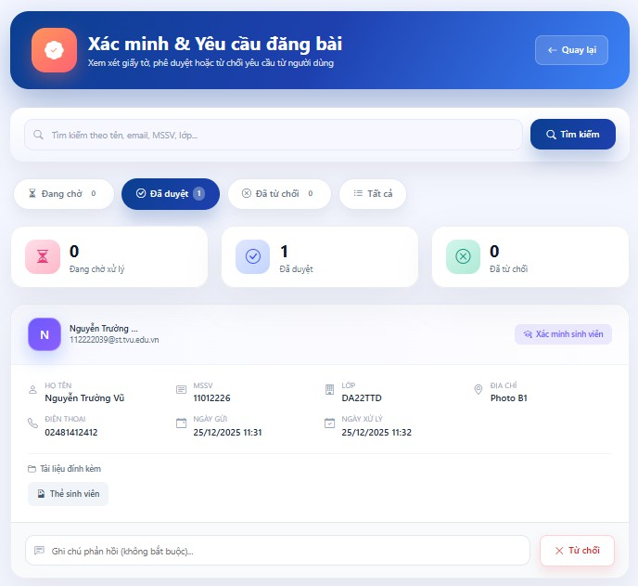
Hình 4.22 Giao diện quản lý xác minh và yêu cầu đăng bài
Giao diện xác minh và yêu cầu đăng bài cho phép quản trị viên xem xét giấy tờ, phê duyệt hoặc từ chối yêu cầu xác minh từ người dùng (chủ yếu là sinh viên Y khoa).Thanh tìm kiếm cho phép tìm kiếm theo tên, email, MSSV hoặc lớp kèm nút "Tìm kiếm" để lọc nhanh các yêu cầu cần xử lý.
Các tab lọc trạng thái bao gồm: "Đang chờ" (0), "Đã duyệt" (1), "Đã từ chối"
(0) và "Tất cả" giúp admin phân loại và theo dõi tiến độ xử lý.Phần thống kê tổng quan hiển thị số liệu nhanh: Đang chờ xử lý (0 - màu đỏ), Đã duyệt (1 - màu xanh), Đã từ chối (0 - màu xám).
Mỗi yêu cầu xác minh hiển thị đầy đủ thông tin sinh viên gồm: avatar, tên, email, họ tên đầy đủ, MSSV, lớp, địa chỉ, điện thoại, ngày gửi yêu cầu và ngày xử lý. Badge "Xác minh sinh viên" màu cam cho biết loại yêu cầu.
Phần "Tài liệu đính kèm" hiển thị các giấy tờ sinh viên đã upload (VD: Thẻ sinh viên) để admin xem xét và xác thực.Phía dưới có ô nhập "Ghi chú phản hồi" (không bắt buộc) để admin ghi lý do và nút "Từ chối" (màu đỏ) để từ chối yêu cầu nếu không hợp lệ.

CHƯƠNG 5: KẾT LUẬN VÀ HƯỚNG PHÁT TRIỂN

Kết luận
Sau quá trình nghiên cứu và phát triển, đồ án đã hoàn thành xây dựng hệ thống "Kết nối Y tế" - một nền tảng web kết nối giữa sinh viên Y khoa và người có nhu cầu chăm sóc sức khỏe. Hệ thống đã đạt được các mục tiêu đề ra:
Về mặt chức năng, hệ thống đã triển khai đầy đủ các tính năng cốt lõi bao gồm: đăng ký và đăng nhập tài khoản với xác thực email, quản lý hồ sơ cá nhân, đăng tin tuyển dụng và ứng tuyển, hệ thống tin nhắn và gọi video call, xác minh sinh viên Y khoa, đánh giá và phản hồi, quản lý yêu thích, báo cáo vi phạm và trang quản trị viên toàn diện.
Về mặt kỹ thuật, đồ án đã áp dụng thành công các công nghệ: PHP làm ngôn ngữ backend, MySQL làm hệ quản trị cơ sở dữ liệu, HTML/CSS/JavaScript cho giao diện người dùng, Bootstrap để thiết kế responsive, RESTful API cho việc trao đổi dữ liệu và Docker để đóng gói ứng dụng.

Ưu điểm
Giao diện thân thiện, dễ sử dụng và tương thích trên nhiều thiết bị. Hệ thống xác minh sinh viên Y khoa giúp tăng độ tin cậy. Tính năng nhắn tin và gọi video call hỗ trợ giao tiếp trực tiếp giữa các bên. Trang quản trị đầy đủ chức năng giúp kiểm soát nội dung và người dùng hiệu quả.

Hạn chế
Chưa tích hợp thanh toán trực tuyến. Chưa có ứng dụng di động native. Hệ thống thông báo đẩy (push notification) chưa được triển khai. Chưa có tính năng định vị địa lý để tìm kiếm theo khu vực.

Hướng phát triển
Phát triển ứng dụng di động trên iOS và Android để mở rộng đối tượng người dùng. Tích hợp cổng thanh toán trực tuyến cho các giao dịch. Xây dựng hệ thống thông báo đẩy real-time. Bổ sung tính năng định vị GPS để tìm kiếm theo vị trí địa lý. Tích hợp trí tuệ nhân tạo (AI) để gợi ý kết nối phù hợp. Mở rộng hệ thống để hỗ trợ nhiều ngành nghề y tế khác như điều dưỡng, dược sĩ, kỹ thuật viên y tế.

DANH MỤC TÀI LIỆU THAM KHẢO
W3Schools. (n.d.). PHP Tutorial. Hướng dẫn lập trình PHP từ cơ bản đến nâng cao. https://www.w3schools.com/php/
TopDev. (n.d.). PHP là gì? Tổng quan về ngôn ngữ lập trình PHP cho người mới bắt đầu. https://topdev.vn/blog/php-la-gi/
Vietnix. (n.d.). MySQL là gì? Tìm hiểu về hệ quản trị cơ sở dữ liệu MySQL. https://vietnix.vn/mysql-la-gi/
TopDev. (n.d.). MySQL là gì? Hướng dẫn sử dụng MySQL cho lập trình viên. https://topdev.vn/blog/mysql-la-gi/
W3Schools. (n.d.). HTML Tutorial. Hướng dẫn lập trình HTML từ cơ bản. https://www.w3schools.com/html/
W3Schools. (n.d.). CSS Tutorial. Hướng dẫn thiết kế giao diện với CSS. https://www.w3schools.com/css/
W3Schools. (n.d.). JavaScript Tutorial. Hướng dẫn lập trình JavaScript. https://www.w3schools.com/js/
TopDev. (n.d.). RESTful API là gì? Tất tần tật về RESTful API cho lập trình viên. https://topdev.vn/blog/restful-api-la-gi/
TopDev. (n.d.). Docker là gì? Tìm hiểu tất tần tật về Docker cho lập trình viên. https://topdev.vn/blog/docker-la-gi/
Vietnix. (n.d.). Bootstrap là gì? Hướng dẫn sử dụng Bootstrap trong thiết kế web. https://vietnix.vn/bootstrap-la-gi/
TopDev. (n.d.). AJAX là gì? Tìm hiểu về kỹ thuật AJAX trong lập trình web. https://topdev.vn/blog/ajax-la-gi/
FPT Shop. (n.d.). Figma là gì? Những điểm nổi bật của công cụ thiết kế giao diện này.https://fptshop.com.vn/tin-tuc/danh-gia/figma-la-gi-nhung-diem-noi-bat-150734 TopDev. (n.d.). GitHub là gì? Tổng quan về nền tảng lưu trữ và quản lý mã nguồn. https://topdev.vn/blog/github-la-gi/
FPT Shop. (n.d.). Postman là gì? Tìm hiểu về phần mềm test API hiệu quả. https://fptshop.com.vn/tin-tuc/danh-gia/postman-la-gi-168171
Vietnix. (n.d.). XAMPP là gì? Hướng dẫn cài đặt và sử dụng XAMPP. https://vietnix.vn/xampp-la-gi/

PHỤ LỤC
Bảng 1 Phụ lục A Danh sách API của hệ thống
Bảng dưới đây mô tả một số API chính được xây dựng và kiểm thử trong ứng dụng.

STT | API | Mô tả chức năng
1 | GET /api/posts.php | Lấy danh sách bài đăng (có phân trang)
2 | GET /api/posts.php?id=:id | Xem chi tiết một bài đăng
3 | POST /api/posts.php | Tạo bài đăng mới
4 | PUT /api/posts.php?id=:id | Cập nhật thông tin bài đăng
5 | DELETE /api/posts.php?id=:id | Xóa bài đăng
6 | GET /api/students.php | Lấy danh sách sinh viên
7 | GET /api/students.php?id=:id | Xem thông tin một sinh viên
8 | POST /api/students.php | Tạo tài khoản sinh viên mới
9 | PUT /api/students.php?id=:id | Cập nhật thông tin sinh viên
10 | DELETE /api/students.php?id=:id | Xóa tài khoản sinh viên
11 | POST /api/comments.php?action=add | Thêm bình luận mới (hỗ trợ reply)
12 | POST /api/comments.php?action=edit | Sửa nội dung bình luận
13 | POST /api/comments.php?action=delete | Xóa bình luận
14 | POST /api/comments.php?action=like | Like/Unlike bình luận
15 | POST /api/comments.php?action=report | Lấy danh sách bình luận của bài đăng
16 | GET /api/comments.php?action=get | Lấy danh sách bình luận của bài đăng
17 | POST /api/change_password.php | Đổi mật khẩu người dùng
18 | POST /api/update_privacy.php | Cập nhật cài đặt quyền riêng tư
19 | POST /api/update_contact.php | Cập nhật thông tin liên hệ
20 | POST /api/delete_account.php | Xóa tài khoản người dùng
21 | POST /api/mark_messages_read.php | Đánh dấu tin nhắn đã đọc
Bảng A.1 Danh sách API chính của hệ thống
Các API được xây dựng theo chuẩn RESTful, sử dụng phương thức HTTP phù hợp với từng chức năng, dữ liệu trao đổi dưới dạng JSON.

Bảng 2 Phụ lục B Cấu hình triển khai Docker
Hệ thống được triển khai bằng Docker nhằm đơn giản hóa quá trình cài đặt và đảm bảo tính nhất quán giữa các môi trường. Hệ thống gồm các container chính: web (PHP Apache), db (MySQL) và phpmyadmin.
Cấu hình file: docker-compose.yml
services:
web:
build: . ports:
- "8080:80"
volumes:
- .:/var/www/html depends_on:
- db environment:
- APACHE_DOCUMENT_ROOT=/var/www/html
- DOCKER_CONTAINER=true
db:
image: mysql:8.0 environment:
MYSQL_ROOT_PASSWORD: rootpassword MYSQL_DATABASE: dacn1_db MYSQL_USER: dbuser MYSQL_PASSWORD: dbpassword
ports:
- "3307:3306"
volumes:
- db_data:/var/lib/mysql
- ./database.sql:/docker-entrypoint-initdb.d/database.sql phpmyadmin:
image: phpmyadmin/phpmyadmin ports:

- "8081:80"
environment:
PMA_HOST: db
PMA_USER: root PMA_PASSWORD: rootpassword depends_on:
- db volumes: db_data:
Bảng C.1 File cấu hình docker-compose.yml
Việc sử dụng Docker giúp hệ thống dễ dàng triển khai, mở rộng và bảo trì trong tương lai.

Phụ lục D Lưu trữ mã nguồn trên GitHub
Toàn bộ mã nguồn của hệ thống được lưu trữ và quản lý trên GitHub nhằm phục vụ việc theo dõi phiên bản, làm việc nhóm và bảo trì hệ thống.
- Nền tảng lưu trữ: GitHub
- Nội dung lưu trữ:
+ Mã nguồn backend (PHP)
+ Mã nguồn frontend (HTML, CSS, JavaScript)
+ Cấu hình Docker
+ Cơ sở dữ liệu (SQL)
+ Tài liệu hướng dẫn chạy hệ thống Link GitHub: https://github.com/TanKha04/DACN1

